

*[Halaman ini sengaja dikosongkan]*

Oleh:

|  |  |
| --- | --- |
| Findryan Kurnia Pradana  Pradipta Baskara | 05111540000035  05111540000055 |
|  |  |

Pembimbing Jurusan

Dini Adni Navastara S.Kom., M.Sc.

Pembimbing Lapangan

Ade Yanuar Ikbal, S.Kom

DEPARTEMEN INFORMATIKA

Fakultas Teknologi Informasi dan Komunikasi

Institut Teknologi Sepuluh Nopember

Surabaya 2018

**Pelaporan Online : Aplikasi Berbasis Web dan Mobile untuk Melaporkan Kegiatan Pelanggaran Orang Asing di Wilayah Kerja Kantor Imigrasi Kelas III Kediri**

**Kantor Imigrasi Kelas III Kediri,**

**Tbk. Divisi Enterprise Service**

**Jalan Insinyur Sutami No.16, Banjaran, Kota Kediri**

**Periode: 2 Januari – 2 Februari 2018**

KERJA PRAKTIK – KI141330



Oleh:

|  |  |
| --- | --- |
| Findryan Kurnia Pradana  Pradipta Baskara | 05111540000035  05111540000055 |
|  |  |

**Pembimbing Departemen**

Dini Adni Navastara S.Kom., M.Sc.

**Pembimbing Lapangan**

Ade Yanuar Ikbal, S.Kom

DEPARTEMEN INFORMATIKA

Fakultas Teknologi Informasi dan Komunikasi

Institut Teknologi Sepuluh Nopember

Surabaya 2018

**Pelaporan Online: Aplikasi Berbasis Web dan Mobile untuk Melaporkan Kegiatan Pelanggaran Orang Asing di Wilayah Kerja Kantor Imigrasi Kelas III Kediri**

**Kantor Imigrasi Kelas III Kediri,**

**Tbk. Divisi Enterprise Service**

**Jalan Insinyur Sutami No.16, Banjaran, Kota Kediri**

KERJA PRAKTIK – KI141330

*[Halaman ini sengaja dikosongkan]*

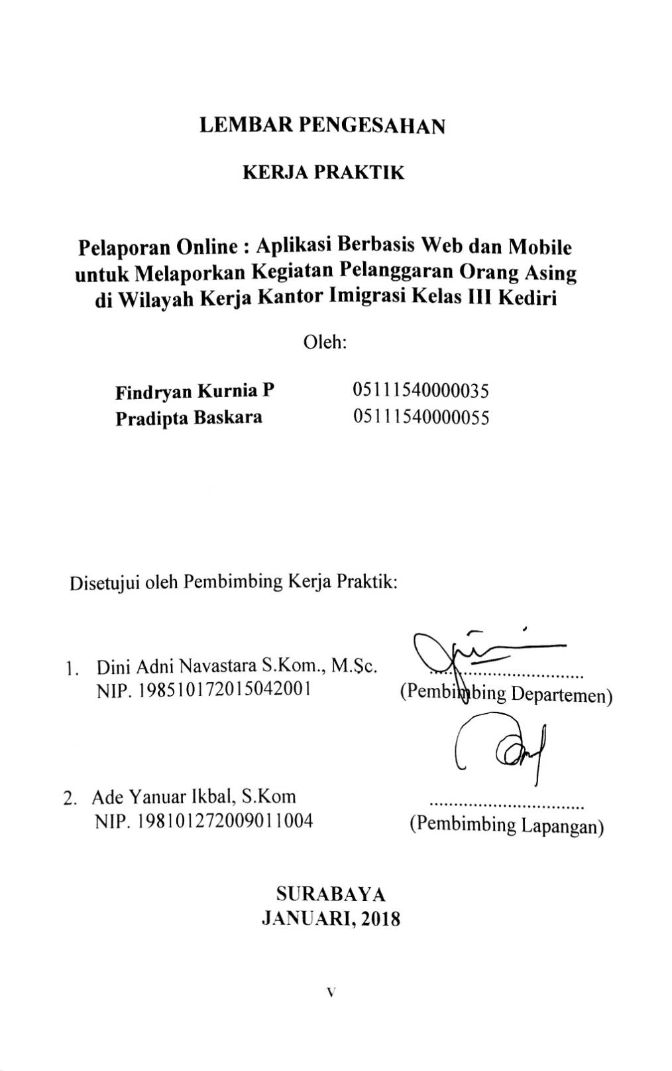

*[Halaman ini sengaja dikosongkan]*

**Pelaporan Online : Aplikasi Berbasis Web dan Mobile untuk Melaporkan Kegiatan Pelanggaran Orang Asing di Wilayah Kerja Kantor Imigrasi Kelas III Kediri**

**Nama Mahasiswa : Findryan Kurnia Pradana**

**NRP : 05111540000035**

**Nama Mahasiswa : Pradipta Baskara**

**NRP : 05111540000055**

**Departemen : Informatika FTIK-ITS**

**Pembimbing Jurusan : Dini Adni Navastara S.Kom., M.Sc.**

**Pembimbing Lapangan: Ade Yanuar Ikbal, S.Kom**

# ABSTRAK

*Direktorat Jenderal Imigrasi adalah sebuah struktur bagian dari Kementerian Hukum dan Hak Asasi Manusia Indonesia yang memiliki tugas pokok merumuskan dan melaksanakan kebijakan dan standardisasi teknis di bidang imigrasi. Salah satu tugasnya adalah melakukan pengawasan dan penindakan keimigrasian terhadap orang asing.*

*Dengan semakin pesatnya kemajuan teknologi informasi, setiap instansi pemerintahan berusaha dalam meningkatkan kualitas pelayanannya tak terkecuali Kantor Imigrasi Kelas III Kediri.* *Di daerah wilayah kerja Kantor Imigrasi Kelas III Kediri terdapat banyak orang asing tanpa surat izin yang tinggal dan bekerja. Namun tidak semua kegiatan orang asing yang melanggar tersebut mudah terdeteksi dan ditemukan sehingga dapat dilakukan penindakan lebih lanjut. Oleh karena itu dibutuhkan elemen dari masyarakat untuk turut melakukan pengawasan terhadap kegiatan orang asing.*

*Untuk menunjang tugas Kantor Imigrasi Kelas III Kediri dalam melakukan pengawasan dan penindakan keimigrasian terhadap orang asing kami memberikan solusi dengan mengembangkan aplikasi Pelaporan Pelaporan Online : Aplikasi Berbasis Web dan Mobile untuk Melaporkan Kegiatan Pelanggaran Orang Asing di Wilayah Kerja Kantor Imigrasi Kelas III Kediri. Aplikasi ini memiliki tujuan sebagai perantara antara masyarakat dan Kantor Imigrasi Kelas III Kediri. Selain itu aplikasi ini dapat digunakan untuk melakukan pengolahan data laporan yang masuk.*

*Aplikasi Pelaporan Online dibangun menggunakan* framework *Laravel, MySQL sebagai database, dan bahasa pemrograman PHP, Javascript serta AJAX.*

*Dengan adanya aplikasi Pelaporan Online ini diharapkan dapat menunjang peran imigrasi dalam melakukan pengawasan dan penindakan keimigrasian terhadap orang asing serta agar masyarakat dapat turut serta menjaga keamanan di daerah wilayah kerja kantor Imigrasi Kelas III Kediri.*

***Kata kunci: Website, pelaporan online, asing, Laravel***

# KATA PENGANTAR

Puji syukur kami haturkan kepada Allah SWT karena berkat rahmat-Nya kami dapat melaksanakan salah satu kewajiban kami sebagai mahasiswa Departemen Informatika, yakni Kerja Praktek (KP).

Kami menyadari masih ada kekurangan baik dalam pelaksanaan kerja praktik maupun penyusunan buku laporan ini. Namun, kami berharap buku laporan ini dapat menambah wawasan pembaca dan dapat menjadi sumber referensi. Kami mengharapkan kritik dan saran yang membangun untuk kesempurnaan buku laporan kerja praktik ini.

Melalui buku ini, kami juga ingin menyampaikan rasa terima kasih kepada orang-orang yang telah membantu, baik langsung maupun tidak langsung, dalam pelaksanaan kerja praktik hingga penyusunan laporan. Orang-orang tersebut antara lain adalah:

1. Kedua orang tua penulis.
2. Ibu Dini Adni Navastara S.Kom., M.Sc., selaku dosen pembimbing kerja praktik.
3. Bapak Radityo Anggoro, S.Kom., M.Sc., Dr.Eng., selaku koordinator Kerja Praktik.
4. Bapak Ade Yanuar Ikbal, S.Kom, selaku pembimbing lapangan kami di Kantor Imigrasi Kelas III Kediri.
5. Pegawai-pegawai Divisi WASDAKIM yang telah menerima kami sebagai anak magang.

Surabaya, Januari 2018

Findryan Kurnia Pradana, Pradipta Baskara

*[Halaman ini sengaja dikosongkan]*

# DAFTAR ISI

LEMBAR PENGESAHAN **Error! Bookmark not defined.**

ABSTRAK vii

KATA PENGANTAR ix

DAFTAR ISI xi

DAFTAR GAMBAR xv

DAFTAR TABEL xvii

DAFTAR KODE SUMBER xix

BAB I PENDAHULUAN 1

1.1. Latar Belakang 1

1.2. Tujuan 1

1.3. Manfaat 2

1.4. Rumusan Masalah 2

1.5. Lokasi dan Waktu Kerja Praktik 3

1.6. Metodologi Kerja Praktik 3

1.7. Sistematika Laporan 5

BAB II PROFIL PERUSAHAAN 7

2.1. Sejarah Perusahaan 7

2.2. Profil PT Telekomunikasi Indonesia 10

2.3. Visi dan Misi Perusahaan 11

2.4. Fungsi Corporate Customer Care 11

2.5. Struktur Organisasi 11

BAB III TINJAUAN PUSTAKA 13

3.1. Pemrograman Web 13

3.1.1. Sublime Text 13

3.1.2. HTML 13

3.1.3. Javascript 14

3.1.4. MySQL 14

3.1.5. PHP 15

3.1.6. MVC 15

3.1.7. Laravel Framework 16

3.2. Pemograman Mobile - Android 16

BAB IV ANALISIS DAN PERANCANGAN SISTEM 17

4.1. Analisis Sistem 17

4.1.1. Definisi Umum Aplikasi 17

4.1.2. Analisis Kebutuhan 17

4.2. Perancangan Sistem 19

BAB V IMPLEMENTASI SISTEM 29

5.1. Implementasi Membuat Laporan 30

5.2. Implementasi Melihat Detail Laporan 34

5.3. Implementasi Menghapus Laporan 36

5.4. Implementasi *Mencetak Laporan* 38

5.5. Implementasi Melihat Notifikasi Laporan 40

5.6. Implementasi Menambah Petugas 42

BAB VI PENGUJIAN DAN EVALUASI 43

6.1. Tujuan Pengujian 43

6.2. Kriteria Pengujian 43

6.3. Skenario Pengujian 44

6.3.1. Aplikasi *Mobile* 44

6.3.2. Aplikasi Web 44

6.4. Evaluasi Pengujian 45

BAB VII KESIMPULAN DAN SARAN 47

7.1. Kesimpulan 47

7.2. Saran 47

DAFTAR PUSTAKA 49

BIODATA PENULIS I 51

BIODATA PENULIS II 53

LAMPIRAN 54

*[Halaman ini sengaja dikosongkan]*

# DAFTAR GAMBAR

Gambar 2.1 Struktur Organisasi Corporate Customer Care 12

Gambar 2. 2 Struktur Organisasi Direktorat Jendral Imigrasi 12

Gambar 4.1 Use Case Pelaporan Online 20

Gambar 4.2 Physical Data Model Pelaporan Online 21

Gambar 4.3 Diagram Aktivitas Membuat Laporan di Aplikasi Mobile 22

Gambar 4.3 Diagram Aktivitas Membuat Laporan di Aplikasi Web 23

Gambar 4.4 Diagram Aktivitas Melihat Detail Laporan 24

Gambar 4.5 Diagram Aktivitas Menghapus Laporan 25

Gambar 4. 6 Diagram Mencetak Hasil Laporan 25

Gambar 4. 7 Diagram Aktivitas Melihat Lokasi Laporan 26

Gambar 4.8 Diagram Aktivitas Menambah Petugas 27

Gambar 4.9 Diagram Aktivitas Melihat Notifikasi Laporan 28

Gambar 5.1 Diagram MVC 29

Gambar 5.2 Front-end *Membuat Laporan* 32

Gambar 5.3 Pembuatan Laporan Berhasil 33

Gambar 5.4 Pembuatan Laporan Gagal 33

Gambar 5.5 Front-end *Sebelum Melihat Detail Laporan* 35

Gambar 5.6 Front-end *Detail Laporan* 35

Gambar 5.7 Front-end *Detail Laporan Sudah Terbaca* 36

Gambar 5.8 Front-end *Menghapus Laporan* 37

Gambar 5.9 Front-end Menghapus Laporan Berhasil 38

Gambar 5.10 Front-end Tombol PDF *Mencetak Laporan* 40

Gambar 5.11 Front-end *Melihat Notifikasi Laporan* 41

Gambar 5.12 Front-end *Menambah Petugas* 42

# DAFTAR TABEL

Tabel 4. 1 Kebutuhan Fungsional 19

Tabel 4. 2 Kebutuhan Non-Fungsional 19

Tabel 6. 1 Hasil Evaluasi Pengujian 45

*[Halaman ini sengaja dikosongkan]*

# DAFTAR KODE SUMBER

Kode Sumber 5. 1 Back-end Membuat Laporan 32

Kode Sumber 5. 2 Back-end Melihat Detail Laporan 34

Kode Sumber 5. 3 Back-end Mencetak Laporan 37

Kode Sumber 5. 4 Back-end Melihat Notifikasi Laporan 41

Kode Sumber 5. 5 Back-end Menambah Petugas 42

Kode Sumber 5. 6 Back-end Menambah Petugas ……………...42

*[Halaman ini sengaja dikosongkan]*

# BAB I PENDAHULUAN

## Latar Belakang

Dengan semakin pesatnya kemajuan teknologi informasi, setiap instansi pemerintahan berusaha dalam meningkatkan kualitas pelayanannya tak terkecuali Kantor Imigrasi Kelas III Kediri. Layanan Pengaduan Masyarakat adalah salah satu bentuk partisipasi untuk ikut berperan dalam membangun dan pengawasan terhadap kinerja instansi pemerintahan.

Di daerah wilayah kerja Kantor Imigrasi Kelas III Kediri terdapat banyak orang asing tanpa surat izin yang tinggal dan bekerja. Namun tidak semua kegiatan orang asing yang melanggar tersebut mudah terdeteksi dan ditemukan sehingga tidak semua dapat dilakukan penindakan lebih lanjut. Oleh karena itu dibutuhkan elemen masyarakat untuk turut serta melakukan pengawasan terhadap kegiatan orang asing.

Untuk menunjang tugas Kantor Imigrasi Kelas III Kediri dalam melakukan pengawasan dan penindakan keimigrasian terhadap orang asing kami memberikan solusi dengan mengembangkan aplikasi Pelaporan Online. Aplikasi ini memiliki tujuan sebagai perantara antara masyarakat dan Kantor Imigrasi Kelas III Kediri. Masyarakat dapat langsung membuat laporan ketika menemukan pelanggaran orang asing. Selain itu aplikasi ini dapat digunakan oleh Pihak kantor Imigrasi Kelas III Kediri untuk melakukan pengolahan laporan yang masuk.

Dengan adanya aplikasi Pelaporan Online ini diharapkan dapat menunjang peran imigrasi dalam melakukan pengawasan dan penindakan keimigrasian terhadap orang asing serta agar masyarakat dapat turut serta menjaga keamanan di daerah wilayah kerja kantor Imigrasi Kelas III Kediri.

## Tujuan

Tujuan kerja praktik ini adalah untuk menyelesaikan kewajiban kuliah kerja praktik di Institut Teknologi Sepuluh Nopember dengan beban dua SKS. Selain itu juga untuk membantu peran Imigrasi dalam melakukan pengawasan dan penindakan keimigrasian terhadap orang asing dalam bentuk Aplikasi Pelaporan Online.

Tujuan dari pengimplementasian aplikasi tersebut antara lain:

1. Membuat aplikasi berbasis *website* untuk mempermudah masyarakat dalam melakukan laporan terkait pelanggaran orang asing.
2. Membantu imigrasi dalam melakukan fungsi pengawasan dan penindakan terhadap orang asing.
3. Mempermudah pegawai imigrasi dalam pengelolaan laporan.

## Manfaat

Manfaat yang dapat diperoleh dengan adanya Pelaporan Online antara lain adalah:

1. Masyarakat lebih mudah dalam melakukan laporan terkait pelanggaran orang asing.
2. Imigrasi lebih mudah dalam melakukan fungsi pengawasan dan penindakan terhadap orang asing.
3. Pegawai imigrasi lebih mudah dalam melakukan pengelolaan laporan.

## Rumusan Masalah

Berikut ini rumusan masalah pada kerja praktik pembuatan aplikasi Pelaporan Online:

1. Bagaimana masyarakat dapat melakukan laporan terkait pelanggaran orang asing?
2. Bagaimana imigrasi melakukan fungsi pengawasan dan penindakan terhadap orang asing?
3. Bagaimana pegawai imigrasi melakukan pengelolaan laporan?

## Lokasi dan Waktu Kerja Praktik

Kerja praktik ini dilaksanakan pada waktu dan tempat sebagai berikut:

Lokasi : Kantor Imigrasi Kelas III Kediri.

Alamat : Jalan Insinyur Sutami No.16, Banjaran, Kota Kediri

Waktu : 2 Januari 2018 - 2 Februari 2018

Hari Kerja : Senin-Jumat

Jam Kerja : 08.00 WIB - 16.00 WIB

Deskripsi progres kerja praktik setiap minggu dapat dilihat pada lampiran.

## Metodologi Kerja Praktik

Tahapan pengerjaan kerja praktik dapat dijabarkan sebagai berikut:

1. **Perumusan Masalah**

Untuk mengetahui permasalahan apa yang harus diselesaikan, diberikan penjelasan mengenai alasan mengapa aplikasi ini dibutuhkan. Dijelaskan pula secara rinci mengenai bagaimana alur sistem itu akan berjalan. Penjelasan mengenai hal ini dijelaskan oleh pembimbing lapangan kerja praktik. Dari penjelasannya dihasilkan catatan-catatan penting mengenai gambaran sistem berbasis web ini akan dibuat. Dengan begitu dapat diputuskan untuk membuat system berbasis web dengan menggunakan Bahasa pemrograman PHP yang menggunakan database MySQL, dan merancang web dengan *framework* Laravel. Hal ini dikarenakan PHP, MySQL, dan Laravel sudah dipakai luas dan sudah banyak *compatible* dengan berbagai *platform* yang ada.

1. **Studi Literatur**

Setelah ditentukan *database*, bahasa pemrograman, dan *framework* serta *tools* tambahan yang akan digunakan, dilakukan studi literatur mengenai cara implementasinya dalam membangun sistem sesuai yang dibutuhkan. Pada tahap ini dilakukan proses pencarian, pembelajaran, pengumpulan dan pemahaman informasi serta literature yang berkaitan untuk membantu dalam implementasi aplikasi ini. Informasi bisa didapat dari internet untuk istilah-istilah umum yang digunakan dalam pengimplementasian suatu sistem informasi.

1. **Analisis dan Perancangan Sistem**

Tahap ini meliputi penjelasan tentang sistem berdasarkan studi literatur dan pembelajaran konsep teknologi dari perangkat lunak yang sudah ada. Tahap ini mendefinisikan alur dari implementasi. Langkah-langkah yang dikerjakan juga didefinisikan ditahap ini.

1. Memahami variabel data aplikasi Pelaporan Online.
2. Memahami PHP sebagai bahasa pemrograman yang digunakan.
3. Memahami logika dan cara kerja MySQL sebagai *database* yang digunakan.
4. Memahami *framework* Laravel.
5. Memahami Android Studio yang digukana sebagai pengembangan aplikasi mobile.
6. **Implementasi Sistem**

Implementasi sistem didasarkan pada perancangan dan analisis sebelumnya. Kasus penggunaan dan penentuan *tools* juga turut mendasari pengimplementasian sistem ini. Pada tahap ini setidaknya ada dua pekerjaan utama yang dilakukan, yakni desain web pada tampilan atau *front-end* dan juga desain fungsi-fungsi yang bekerja dalam sistem atau dikenal sebagai *back-end.* Pengerjaan dilakukan selama kurang lebih empat minggu. Jika ada masukan atau perbaikan maka akan segera diaplikasikan karena pengerjaan ini dilakukan dengan metode *agile programming* (memungkinkan untuk melakukan perubahan secara cepat).

1. **Pengujian dan Evaluasi**

Pengujian dilakukan dengan menguji fitur-fitur yang telah dibuat. Tahap awal pengujian adalah dengan *environment* pengembang, kemudian dilanjutkan dengan pengujian dengan *environment* klien. Kesesuaian sistem dengan kebutuhan akan menentukan keberhasilan dalam pengujian. Hal ini akan menghasilkan hasil evaluasi apakah sistem sudah sesuai dengan tujuan dan kebutuhan atau belum.

1. **Kesimpulan dan Saran**

Kesimpulan yang kami dapatkan di antaranya adalah perlunya penyesuaian sistem yang dirancang dengan *environment* di mana sistem itu akan diimplementasikan. Apakah sistemnya yang harus menyesuaikan dengan *environment*, atau environment yang seharusnya disesuaikan dengan teknologi yang diimplementasikan mengingat fitur-fitur yang diminta bukan lagi fitur sederhana. Seluruh permasalahan yang ingin diatasi berhasil terjawab dengan mengimplementasikan apa yang telah kami rancang, sehingga kebutuhan dari perusahaan pun dapat kami penuhi.

## Sistematika Laporan

Laporan kerja praktik ini terdiri dari tujuh bab dengan rincian sebagai berikut:

1. **Bab I Pendahuluan**

Pada bab ini dijelaskan tentang latar belakang permasalahan, tujuan, waktu pelaksanaa, serta sistematika pengerjaan kerja praktik dan juga penulisan laporan kerja praktik.

1. **Bab II Profil Perusahaan**

Pada bab ini, dijelaskan secara rinci tentang profil perusahaan tempat kami melaksanakan kerja praktik, yakni Kantor Imigrasi Kelas III Kediri.

1. **Bab III Tinjauan Pustaka**

Pada bab ini, dijelaskan mengenai tinjauan pustaka dan literatur yang digunakan dalam penyelesaian kerja praktik.

1. **Bab IV Analisis dan Perancangan Sistem**

Pada bab ini, dijelaskan hasil pembelajaran atau analisis terhadap apa saja yang diperlukan dan harus diperhatikan dalam pengembangan aplikasi yang dikerjakan selama kerja praktik.

1. **Bab V Implementasi Sistem**

Pada bab ini, berisi penjelasan tahap-tahap yang dilakukan untuk proses implementasi aplikasi.

1. **Bab VI Pengujian dan Evaluasi**

Pada bab ini, dijelaskan tentang hasil pengujian dan evaluasi dari sistem yang telah dikembangkan selama pelaksanaan kerja praktik.

1. **Bab VII Kesimpulan dan Saran**

Pada bab ini, dipaparkan kesimpulan yang dapat diambil dan juga saran selama pengerjaan kerja praktik.

# BAB II PROFIL PERUSAHAAN

Direktorat Jenderal Imigrasi adalah sebuah struktur bagian dari Kementerian Hukum dan Hak Asasi Manusia Indonesia yang memiliki tugas pokok merumuskan dan melaksanakan kebijakan dan standardisasi teknis di bidang imigrasi.

Organisasi Direktorat Jenderal Imigrasi meliputi 1 (satu) Kantor Pusat, 33 (tiga puluh tiga) Divisi Imigrasi pada Kantor Wilayah Departemen Hukum dan Hak Asasi Manusia Republik Indonesia, 115 (seratus lima belas) Kantor Imigrasi salah satunya adalah Kantor Imigrasi Kelas III Kediri.

## Sejarah Perusahaan

Sejarah Telkom dibagi menjadi beberapa bagian sebagai berikut:

* **Era Kolonial**

Kekayaan sumber daya alam, khususnya sebagai penghasil komoditas perkebunan yang diperdagangkan di pasar dunia, menjadikan wilayah Indonesia yang sebagian besar dikuasai oleh Hindia Belanda menarik berbagai negara asing untuk turut serta mengembangkan bisnis perdagangan komoditas perkebunan. Untuk mengatur arus kedatangan warga asing ke wilayah Hindia Belanda, pemerintah kolonial pada tahun 1913 membentuk kantor Sekretaris Komisi Imigrasi dan karena tugas dan fungsinya terus berkembang, pada tahun 1921 kantor sekretaris komisi imigrasi diubah menjadi immigratie dients (dinas imigrasi).

* **Era Revolusi Kemerdekaan**

Era kolonialisasi Hindia Belanda mulai berakhir bersamaan dengan masuknya Jepang ke wilayah Indonesia pada tahun 1942. Namun pada masa pendudukan Jepang hampir tidak ada perubahan yang mendasar dalam peraturan keimigrasian. Dengan kata lain, selama pendudukan Jepang, produk hukum keimigrasian Hindia Belanda masih digunakan. Eksistensi pentingnya peraturan keimigrasian mencapai momentumnya pada saat Indonesia memproklamirkan kemerdekaanya pada 17 Agustus 1945.

* **Era Republik Indonesia Serikat**

Era Republik Indonesia Serikat merupakan momen puncak dari sejarah panjang perjalanan pembentukan lembaga keimigrasian di Indonesia. Di era inilah dinas imigrasi produk Hindia Belanda diserahterimakan kepada pemerintah Indonesia pada tanggal 26 Januari 1950. Struktur organisasi dan tata kerja serta beberapa produk hukum pemerintah Hindia Belanda terkait keimigrasian masih dipergunakan sepanjang tidak bertentangan dengan kepentingan bangsa Indonesia. Dalam masa yang relatif singkat, jawatan imigrasi pada era Republik Indonesia Serikat telah menerbitkan 3 (tiga) produk hukum, yaitu (a) Keputusan Menteri Kehakiman RIS Nomor JZ/239/12 tanggal 12 Juli 1950 yang mengatur mengenai pelaporan penumpang kepada pimpinan bea cukai apabila mendarat di pelabuhan yang belum ditetapkan secara resmi sebagai pelabuhan pendaratan, (b) Undang-Undang Darurat RIS Nomor 40 Tahun 1950 tentang Surat Perjalanan Republik Indonesia, dan (c) Undang- Undang Darurat RIS Nomor 42 Tahun 1950 tentang Bea Imigrasi (Lembaran Negara Tahun 1950 Nomor 84, Tambahan Lembaran Negara Nomor 77).

* **Era Demokrasi Parlementer**

Pada Era Demokrasi Parlementer kontrak kerja pegawai keturunan Belanda pada akhir tahun 1952. Pada periode 1950-1960 jawatan imigrasi berusaha membuka kantor-kantor dan kantor cabang imigrasi, serta penunjukan pelabuhan-pelabuhan pendaratan yang baru. Pada dasawarsa imigrasi tepatnya 26 Januari 1960, jawatan imigrasi telah berhasil mengembangkan organisasinya dengan pembentukan Kantor Pusat Jawatan Imigrasi di Jakarta, 26 kantor imigrasi daerah, 3 kantor cabang imigrasi, 1 kantor inspektorat imigrasi dan 7 pos imigrasi di luar negeri. Di bidang pengaturan keimigrasian, mulai periode ini pemerintah Indonesia memiliki kebebasan untuk mengubah kebijaksanaan opendeur politiek imigrasi kolonial menjadi kebijaksanaan yang sifatnya selektif atau saringan (selective policy). Selain itu pada era ini, produk hukum yang terkait dengan keimigrasian juga secara bertahap mulai dibenahi, seperti visa, paspor dan surat jalan antar negara, penanganan tindak pidana keimigrasian, pendaftaran orang asing, dan kewarganegaraan. Salah satu produk hukum penting yang dikeluarkan selama era Demokrasi Parlementer adalah penggantian Paspor Regelings (1918) menjadi Undang-Undang Nomor 14 tahun 1959 tentang Surat Perjalanan Republik Indonesia (Lembaran Negara Tahun 1959 Nomor 56, Tambahan Lembaran Negara Nomor 1799).

* **Era Orde Baru**

Pada era Orde Baru terjadi beberapa kali perubahan organisasi kabinet dan pembagian tugas departemen. Pada tanggal 3 November 1966 ditetapkan kebijakan tentang Struktur Organisasi dan Pembagian Tugas Departemen, yang mengubah kelembagaan Direktorat Imigrasi sebagai salah satu pelaksana utama Departemen Kehakiman menjadi Direktorat Jenderal Imigrasi yang dipimpin oleh Direktur Jenderal Imigrasi. Beban kerja yang semakin meningkat dan kebutuhan akan akurasi data, mendorong Direktorat Jenderal Imigrasi untuk segera menerapkan sistem komputerisasi di bidang imigrasi. Pada awal tahun 1978 untuk pertama kalinya dibangunlah sistem komputerisasi di Direktorat Jenderal Imigrasi.

Di masa Orde Baru ini yang tidak bisa dilupakan adalah lahirnya Undang-Undang Keimigrasian baru yaitu Undang Undang Nomor 9 Tahun 1992 tentang Keimigrasian (Lembaran Negara Republik Indonesia Tahun 1992 Nomor 33, Tambahan Lembaran Negara Republik Indonesia Nomor 3474), yang disahkan oleh DPR pada tangal 4 Maret 1992. Undang Undang Keimigrasian ini selain merupakan hasil peninjauan kembali terhadap berbagai peraturan perundang-undangan sebelumnya yang sebagian merupakan peninggalan dari Pemerintah Hindia Belanda, juga menyatukan/mengkompilasi substansi peraturan perundang-undangan keimigrasian yang tersebar dalam berbagai produk peraturan perundangan keimigrasian sebelumnya hingga berlakunya Undang-Undang Nomor 9 Tahun 1992.

* **Era Reformasi**

Dalam menghadapi masalah dan perkembangan dalam dan luar pada Era Reformasi, Direktorat Jenderal Imigrasi pada Era Reformasi ini telah melakukan beberapa program kerja sebagai berikut:

1. Penyempurnaan Peraturan Perundang-Undangan.
2. Kelembagaan.
3. Ketatalaksanaan.
4. Sumber Daya Manusia.
5. Sarana dan Prasarana.
6. Pengaturan Keimigrasian

## Profil PT Telekomunikasi Indonesia

Telkom adalah perusahaan penyedia layanan dan jaringan telekomunikasi terbesar di Indonesia dengan jumlah pelanggan total hingga saat ini lebih dari 151,9 juta pelanggan. Bisnis yang dijalankan TELKOM adalah T.I.M.E.S yaitu layanan *Telecommunication*, *Information*, *Media*, *Edutainment* dan *Service* dengan dengan komitmen TELKOM akan mempelopori masyarakat digital di Indonesia.

Beragam layanan komunikasi lainnya yang disediakan TELKOM termasuk layanan interkoneksi jaringan telepon, multimedia, data dan layanan terkait komunikasi internet, sewa transpoder satelit, sirkit langganan, televisi berbayar dan layanan VoIP.

Saat ini Telkom menjadi pemegang saham mayoritas di 13 anak perusahaan termasuk PT Telekomunikasi Selular (Telkomsel). Direktur Utama Telkom saat ini adalah Alex Janangkih Sinaga. PT Telekomunikasi Indonesia Divisi Enterprise Service merupakan divisi khusus untuk mengelola *enterprise customer*. Bagian Corporate Customer Care beralamat di Jalan K.H Mas Mansyur No. 21, Jakarta.

## Visi dan Misi Perusahaan

Visi dari Direktorat Jenderak Imigrasi adalah Masyarakat memperoleh kepastian hukum..

Misi yang dimiliki oleh Telkom adalah sebagai berikut:

* Melindungi Hak Asasi Manusia.

## Fungsi Corporate Customer Care

Sebagai penanggungjawab relasi kepada pelanggan korporat, bagian Corporate Customer Care memiliki tiga fungsi, yaitu:

1. Fungsi Utama
   1. *Complaint Handling*
   2. *Consultancy and Info Product Service*
   3. *Tracking prov and Delivery Service*
   4. *Billing Complaint*
   5. *Customer Relationship*
2. Fungsi Pendukung
   1. SLG *Management*
   2. *Surveillance Management*
   3. CPE *Management*
   4. *Data Management*
3. Fungsi Koordinasi

## Struktur Organisasi

Secara garis besar, struktur organisasi Direktorat Jenderal Imigrasi tersebut dapat dilihat pada Gambar 2.1.

Sedangkan struktur organisasi dari fungsi Imigrasi Kelas III dapat dilihat pada Gambar 2.2:

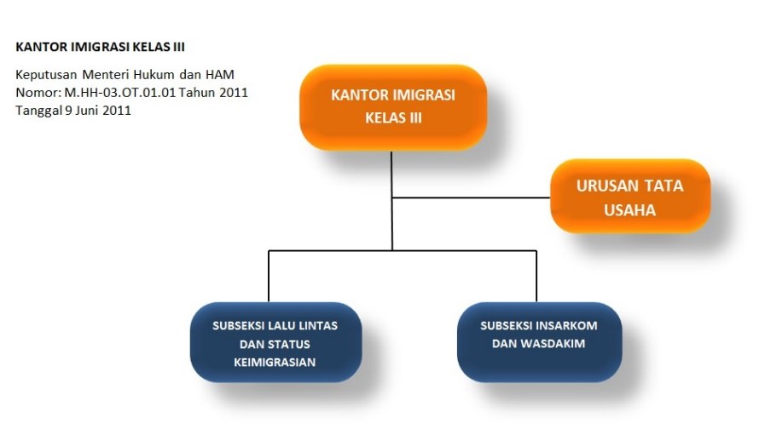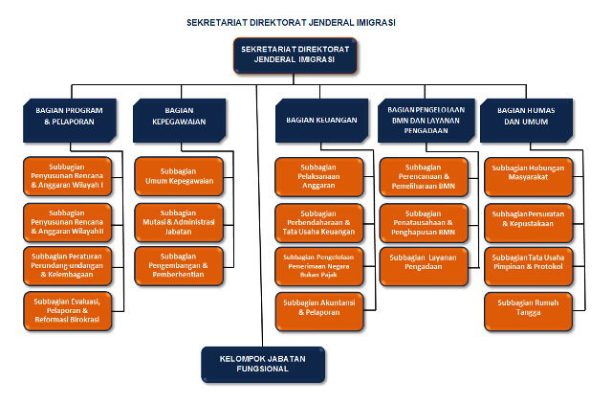

Gambar 2. Struktur Organisasi Corporate Customer Care

Gambar 2. Struktur Organisasi Direktorat Jendral Imigrasi

Gambar 2. Struktur Organisasi Corporate Customer CareGambar 2. Struktur Organisasi Direktorat Jendral Imigrasi

# BAB III TINJAUAN PUSTAKA

Pada bab ini, akan dijelaskan mengenai dasar teori yang digunakan selama proses pengerjaan dan pengembangan aplikasi Pelaporan Online.

## Pemrograman Web

Web adalah halaman informasi yang disediakan melalui jalur internet sehingga bisa diakses di seluruh dunia selama terkoneksi dengan jaringan internet. Aplikasi web adalah aplikasi yang mengunakan teknologi *browser* untuk menjalankan aplikasi dan diakses melalui jaringan komputer [1]. Sedangkan pemrograman web adalah pemrograman yang digunakan untuk membangun aplikasi web.

### Sublime Text

Sublime Text adalah editor teks *cross-platform* paten yang menggunakan *application* *programming* *interface* (API) *python*. Pada dasarnya sublime text mendukung banyak bahasa pemrograman dan bahasa *markup*, fungsi dapat ditambahkan oleh pengguna dengan *plugins*, buatan komunitas, dan terjaga dibawah lisensi perangkat lunak bebas pakai.

### HTML

*HyperText* *Markup* *Language* (HTML) adalah bahasa penerbitan yang dipergunakan oleh World Wide Web (WWW). HTML mempunyai fungsi di antaranya dapat menentukan format suatu teks, membuat list, membuat link ke dokumen lain, menyisipkan gambar, serta dapat menampilkan informasi dalam bentuk tabel. Selain itu, HTML juga berfungsi untuk mengatur tampilan dari halaman web dan isinya, menambahkan objek seperti gambar, video, audio, dan lain-lain.

HTML memberikan kuasa pada penulis untuk [2]:

* Menerbitkan dokumen *online* dengan *heading*, teks, tabel, daftar, foto, dan sebagainya.
* Mengambil kembali informasi melalui sambungan *hypertext*.
* Mendesain formulir untuk melakukan transaksi dengan layanan jarak jauh.

Pada intinya halaman HTML terdiri dari tag, element, dan attribute atau halaman HTML itu disusun oleh element-element seperti body, paragraph, table, list, dan lain-lain. Penandaan setiap element menggunakan tag dengan format penulisan dengan menggunakan tanda baca “<”, “>”, “/” atau <tag>content</tag>.

### Javascript

Javascript adalah bahasa pemrograman terinterpretasi dengan kemampuan *object-oriented* (OO). Secara sintaktis, inti dari JavaScript menyerupai C, C++, dan Java, dengan konsep pemrograman seperti pernyataan *if*, loop *while* dan operator &&. Namun kesamaan di antaranya hanya sebatas kesamaan sintaktis.

Program javascript dapat mengubah isi elemen web yang sedang ditampilkan. Membuat halaman web lebih dinamis, karena kita bisa menyisipkan juga elemen web ke dalam javascript.

Memberikan reaksi kepada suatu kejadian diatas halaman web yang sedang ditampilkan, miasalnya ada kejadian tombol kanan mouse diklik di halaman web, maka dengan javascript kita dapat menambahkan suatu program agar dilakukan suatu reaksi atau eksekusi program tertentu apabila ada kejadian penekanan tombol mouse. [2].

### MySQL

MySQL berkembang atas kebutuhan di awal 1990an untuk sebuah *database* yang cepat dan fleksibel dalam aplikasi berbasis web.

MySQL adalah *database* *open*-*source* yang mudah untuk digunakan, stabil dan dapat diandalkan [3].

Keunggulan MySQL antara lain :

1. Program yang multi-threaded, sehingga dapat dipasang pada server yang memiliki mulit-CPU.
2. Didukung bahasa pemrograman umum seperti C, C++, Java, Perl, PHP, Python, TCL, APls dls.
3. Bekerja pada berbagai *platform*.
4. Memiliki jenis kolom yang cukup banyak sehingga memudahkan konfigurasi *system database*.
5. Memiliki jenis kolom yang cukup banyak sehingga memudahkan konfigurasi *system database*.
6. Memiliki system sekuriti yang cukup baik dengan *verifikasi host*.
7. Mendukung ODBC untuk OS Microsoft Windows.
8. Mendukung record yang memiliki kolom dengan panjang tetap.
9. *Software* yang *free*.
10. Saling terintegrasi dengan PHP.

### PHP

PHP adalah bahasa pemrograman yang mengelola *web* *service* yang menggunakan protokol HTTP. *Web* *service* ini dibuat agar bisa dipanggil atau diakses oleh aplikasi lain melalui internet dengan menggunakan format pertukaran data sebagai format pengiriman pesan.

Secara singkatnya, PHP ini digunakan untuk menghubungkan *database* dengan javascript aplikasi tersebut. *File* PHP ini berisi *query* untuk mengolah *database* yang akan diproses pada aplikasi.

### MVC

*Model-View-Controller* (MVC) merupakan suatu metodologi yang dapat menghubungkan antamuka pengguna dengan model data yang ada secara efektif. Terdapat tiga komponen penting yang digunakan di dalam pengembangan perangkat lunak [4].

* *Model*: merepresentasikan struktur dasar logika yang ada di dalam aplikasi perangkat lunak. Bagian ini tidak berisi informasi apapun tentang antarmuka pengguna.
* *View*: merupakan kumpulan kelas yang merepresentasikan elemen-element yang terdapat pada antramuka pengguna.
* *Controller*: merepresentasikan kelas-kelas yang menghubungkan *model* dan *view*. *Controller* juga digunakan sebagai alat komunikasi antara kelas yang ada pada *model* dan *view*.

### Laravel Framework

Laravel adalah kerangka kerja *Model-View-Controller* (MVC) untuk pengembangan *web* yang ditulis dalam bahasa PHP. Laravel telah didesain untuk meningkatkan kualitas dari perangkat lunak dengan mengurangi baik biaya dari pengembangan awal dan biaya pemeliharaan, dan meningkatkan pengalaman bekerja dengan memberikan sintaksi ekspresif yang mudah dipahami juga fungsional perangkat inti yang tidak banyak memakan waktu implementasi. [5]

## Pemograman Mobile - Android

Aplikasi Mobile adalah sebuah aplikasi yang memungkinkan Anda melakukan mobilitas dengan menggunakan perlengkapan seperti PDA, telepon seluler atau Handphone. Android Studio adalah Lingkungan Pengembangan Terpadu Integrated Development Environment (IDE) untuk pengembangan aplikasi Android, berdasarkan IntelliJ IDEA.

# BAB IV ANALISIS DAN PERANCANGAN SISTEM

## Analisis Sistem

Pada bab ini akan dijelaskan mengenai tahapan dalam membangun aplikasi Pelaporan Online yaitu analisis dari sistem yang akan dibangun. Hal tersebut dijelaskan ke dalam dua bagian, definisi umum aplikasi dan analisis kebutuhan fungsional.

### Definisi Umum Aplikasi

Secara umum, apikasi Pelaporan Online merupakan sebuah aplikasi berbasis *web* yang bertujuan untuk menampung laporan masyarakat terkait pelanggaran orang asing.

### Analisis Kebutuhan

Dalam aplikasi ini, terdapat fungsi-fungsi yang harus dipenuhi oleh sistem. Fungsi-fungsi yang harus dipenuhi tersebut adalah hasil pengumpulan kebutuhan yang dilakukan di Kantor Imigrasi Kelas III Kediri. Kebutuhan ini terbagi ke dalam dua jenis, yakni kebutuhan fungsional dan kebutuhan non-fungsional.

* + 1. **Kebutuhan Fungsional**

Kebutuhan fungsional pada aplikasi ini menjelaskan bagaimana sistem itu bekerja. Kebutuhan fungsional dari Pelaporan Online dijelaskan pada Tabel 4.1.

Untuk penjelasan dari masing-masing dapat dilihat sebagai berikut:

1. **Membuat laporan**

User dapat langsung membuat laporan ketika menemukan pelanggaran yang dilakukan oleh orang asing. Pelaporan dapat dilakukan dengan membuka aplikasi Pelaporan Online pada mobile phone atau membuka website pelaporan online kemudian user mengisi nama,nomor telepon, lokasi, keterangan, dan gambar jika ada.

1. **Melihat detail laporan**

Petugas dapat melihat laporan dengan menekan tombol read/unread pada status laporan. Read diartikan ketika laporan telah dibaca dan unread diartikan ketika laporan belum terbaca..

1. **Menghapus laporan**

Petugas dimunggkinkan untuk menghapus laporan yang masuk dalam sistem dengan menekan tombol *Delete* pada *Option* aplikasi. Setiap Laporan yang dihapus oleh petugas tidak dapat dikembalikan lagi ke dalam sistem aplikasi.

1. **Mencetak Laporan**

Petugas dapat mencetak laporan dalam bentuk PDF dengan melihat detail laporan kemudian menekan tombol PDF maka laporan akan tercetak dalam bentuk dokumen dengan format PDF.

1. **Melihat Lokasi Laporan**

Petugas dapat langsung mengetahui terjadinya laporan dan masuk ke *google maps* dengan melihat detail laporan kemudian menekan tombol menekan Tampilkan Maps.

1. **Menambah Petugas**

Dalam aplikasi Pelaporan Online ini admin diberikan wewenang untuk dapat menambahkan petugas baru. Petugas baru yang ditambahkan tersebut memiliki wewenang untuk mengelola laporan.

1. **Melihat Notifikasi Laporan**

Petugas dapat melihat notifikasi laporan terbaru dengan menekan tombol lonceng pada aplikasi. Notifikasi laporan akan muncul setiap ada laporan baru yang masuk.

* + 1. **Kebutuhan Non-Fungsional**

Kebutuhan non-fungsional adalah kebutuhan pengguna untuk mendefinisikan bagaimana batasan dan karakteristik dari sebuah sistem yang dibangun. Kebutuhan non-fungsional dari aplikasi Pelaporan Online terdapat pada Tabel 4.2.

##### Tabel 4. Kebutuhan Fungsional

| **Kode Kebutuhan** | **Deskripsi kebutuhan** |
| --- | --- |
| F-001 | Membuat laporan |
| F-002 | Melihat detail laporan |
| F-003 | Menghapus Laporan |
| F-004 | Mencetak Laporan |
| F-005 | Melihat Lokasi laporan |
| F-006 | Menambah Petugas |
| F-007 | Melihat notifikasi laporan |

##### Tabel 4. Kebutuhan Non-Fungsional

|  |  |
| --- | --- |
| **Kode Kebutuhan** | **Deskripsi kebutuhan** |
| NF-001 | Sistem beroperasi selama 24 jam. |
| NF-002 | Sistem dapat dimanapun. |
| NF-003 | Data selalu tersedia dan ada backup data |
| NF-004 | Jika ada *maintenance*, maksimal 3 jam |
| NF-005 | Sistem memiliki *interface* yang mudah dipahami |
| NF-006 | Sistem berjalan maksimal pada *browser* Google Chrome |

## Perancangan Sistem

Desain sistem digunakan untuk mengetahui jalannya proses bisnis pada suatu aplikasi sehingga pengembang aplikasi dapat dengan mudah melakukan perubahan atau penyempurnaan. Desain sistem yang digunakan adalah *Use Case Diagram*, *Physical Data Model*, dan *Activity Diagram*.

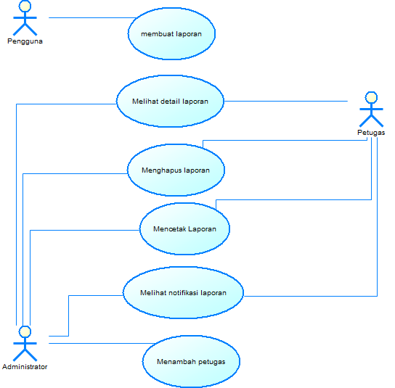*Use Case Diagram* menunjukkan proses bisnis dan siapa saja yang terlibat pada proses tersebut. *Use Case Diagram* aplikasiPelaporan Online dapat dilihat pada Gambar 4.1. Terdapat tiga aktor yang dapat menggunakan aplikasi ini yaitu Pengguna, Petugas, dan Administrator. Pada Gambar 4.1 simbol lingkaran merupakan aksi-aksi yang dapat dilakukan oleh aktor. Pengguna hanya dapat membuat laporan. Petugas dan Admin dapat melihat detail laporan, menghapus laporan, mencetak laporan, melihat dan notifikasi laporan. Sedangkan menambah petugas hanya dapat dilakukan oleh admin.

Gambar 4. Use Case Pelaporan Online

Physical Data Model (PDM) adalah presentasi suatu implementasi database secara spesifik dari suatu Logical Data Model (LDM) yang merupakan konsumsi komputer yang mencakup detail penyimpanan data di komputer yang direpresentasikan dalam bentuk record format, record ordering dan access path.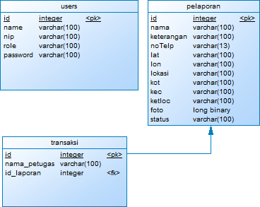 Berdasarkan Gambar 4.2, aplikasi Pelaporan Online memiliki tiga tabel utama yaitu tabel users yang menyimpan data pengguna, tabel pelaporan yang menyimpan data pelaporan dan transaksi untuk menyimpan petugas yang melakukan pengawasan.

Gambar 4. Physical Data Model Pelaporan Online

1. **Desain Sistem Membuat Laporan di Aplikasi Mobile**

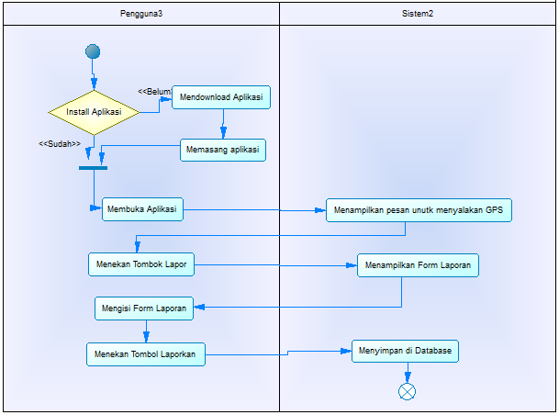Dalam Gambar 4.3 dijelaskan proses membuat laporan di aplikasi mobile. Pengguna dapat menggunakan aplikasi ini dengan mengunduh aplikasi terlebi dahulu. Pengguna perlu memasang aplikasi tersebut pada smartphone android sebelum dapat menggunakan aplikasi pelaporan online versi mobile ini. Setelah aplikasi dibuka sistem akan menampilkan pesan untuk menyalakan GPS. Pengguna diharuskan menekan tombol lapor dan sistem akan menampilkan form laporan. Pengguna diminta mengisi form laporan kemudian menekan tombol Laporkan untuk mengirimkan laporan dan laporan akan tersimpan dalam database sistem.

Gambar 4.3 Diagram Aktivitas Membuat Laporan di Aplikasi Mobile

1. **Desain Sistem Membuat Laporan di Aplikasi Web**

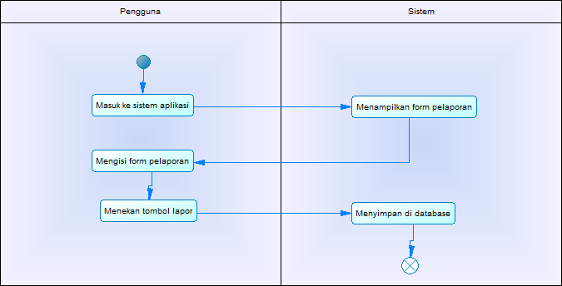Diagram aktivitas pada Gambar 4.4 menunjukkan alur dalam pembuatan laporan yang dilakukan oleh pengguna. Pengguna dapat membuat laporan dengan mengakses melalui situs berikut pelaporan.kediri.imigrasi.go.id. Disana sistem akan terlihat tampilan laporan yang harus diisi meliputi nama, lokasi, detail lokasi, keterangan, dan file gambar. Kemudian pengguna dapat menekan tombol lapor untuk mengirim laporan dan secara otomatis akan tersimpan dalam sistem aplikasi.

Gambar 4. Diagram Aktivitas Membuat Laporan di Aplikasi Web

1. **Desain Sistem Melihat Detail Laporan**

Pada fitur ini, petugas dan admin dapat melihat keseluruhan hasil laporan atau detail laporan. Diagram aktivitas pada Gambar 4.5 menunjukkan alur melihat detail laporan. Pertama petugas atau admin masuk ke dalam sistem aplikasi Pelaporan Online dan sistem akan menampilkan hasil laporan yang telah masuk dan sistem akan menampilkan hasil laporan. Terdapat tombol detail dan petugas dapat menekan tombol tersebut untuk menampilkan detail laporan. Di dalam detail laporan semua informasi yang berkaitan dengan suatu laporan yang dipilih akan tampil.

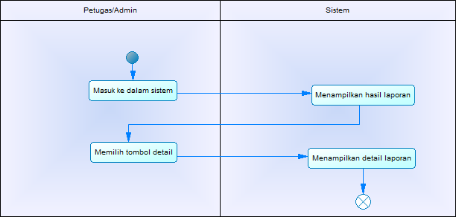

Gambar 4. Diagram Aktivitas Melihat Detail Laporan

1. **Desain Sistem Menghapus Laporan**

Petugas atau admin dapat menghapus hasil laporan yang telah masuk. Hal ini bertujuan untuk menghilangkan laporan dari sistem aplikasi. Diagram aktivitas pada Gambar 4.6 menunjukkan alur menghapus laporan. Pertama petugas atau admin masuk ke dalam sistem aplikasi Pelaporan Online dan sistem akan menampilkan hasil laporan yang telah masuk, petugas atau admin memilih tombol hapus kemudian sistem akan menampilkan konfirmasi penghapusan. Sistem akan menampilkan konfirmasi pilihan apakah laporan tersebut akan dihapus. Setelah dikonfimasi dan tombol hapus ditekan maka laporan dalam database akan terhapus.

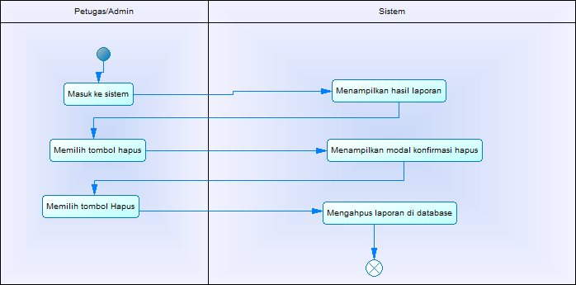

Gambar 4. Diagram Aktivitas Menghapus Laporan

1. 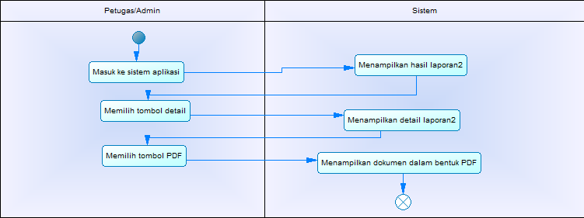**Desain Sistem Mencetak Hasil Laporan**

Gambar 4. Diagram Mencetak Hasil Laporan

Laporan ini akan dicetak dalam bentuk dokumen dengan format PDF. Diagram pada Gambar 4.7 menunjukan alur mencetak hasil laporan yaitu pertama petugas atau admin masuk ke dalam sistem aplikasi Pelaporan Online dan sistem akan menampilkan hasil laporan yang telah masuk. Untuk mencetak laporan petugas atau admin perlu menekan tombol detail laporan. Pada detail laporan terdapat pilihan tombol-tombol untuk melakukan aksi lebih lanjut salah satunya adalah tombol PDF yang berguna untuk mencetak hasil laporan. Kemudian petugas atau admin memilih tombol PDF. Sistem akan menampilkan dokumen baru dalam bentuk PDF. Dokumen ini diperlukan oleh petugas sebagai bukti fisik terkait adanya laporan yang masuk.

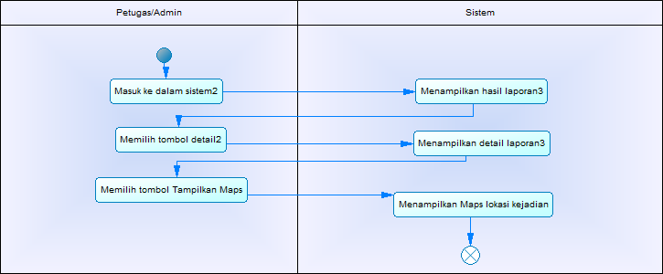

Gambar 4. Diagram Aktivitas Melihat Lokasi Laporan

1. **Desain Sistem Melihat Lokasi Laporan**

Petugas atau admin dapat melihat lokasi terjadinya laporan. Lokasi tersimpan dalam bentuk longitude dan latitude dan ditampilkan dalam *maps*. Pada Gambar 4.8 dijelaskan alur melihat lokasi laporan. Sama seperti desain sistem mencetak hasil laporan, pengguna atau admin perlu masuk ke detail laporan terlebih dahulu. Kemudian menekan tombol Tampilkan Maps dan sistem akan masuk ke dalam Google Maps dan menampilkan lokasi kejadian. Dengan mengetahui adanya lokasi kejadian maka akan memudahkan petugas dalam memberikan tindakan lebih lanjut apabila terjadi pelaporan pelanggaran terhadap orang asing.

1. **Desain Sistem Menambah Petugas**

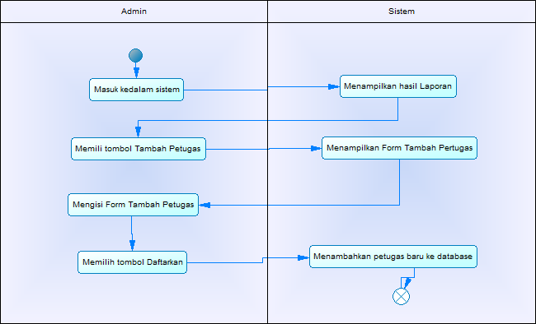Diagram aktivitas pada Gambar 4.9 menunjukkan alur menambah petugas. Pertama admin masuk kedalam sistem dan kemudian sistem menampilkan hasil laporan. Admin memilih tombol tambah petugas dan sistem akan menampilkan Form tambah petugas. Setelah selesai mengisi data petugas admin menekan tombol daftarkan setelah itu sistem akan menyimpan data petugas dalam database. Setiap petugas yang datanya tersimpan dalam database dapat melakukan pengelolaan terhadap setiap laporan pelanggaran yang masuk.

Gambar 4. Diagram Aktivitas Menambah Petugas

1. **Desain Sistem Melihat Notifikasi Laporan**

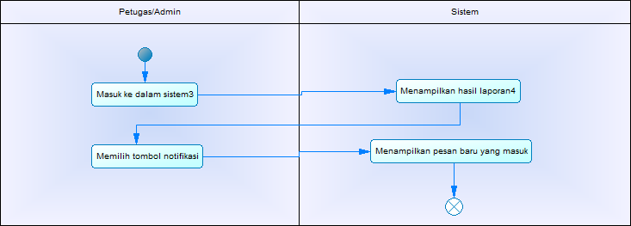Petugas atau admin dapat melihat setiap notfikasi dari setiap terdapat pelaporan baru yang masuk. Diagram aktivitas pada Gambar 4.10 menunjukkan alur melihat notifikasi laporan. Pertama petugas atau admin masuk ke dalam sistem dan sistem akan menampilkan hasil laporan. Kemudian petugas atau admin memilih tombol notifikasi sehingga sistem akan menampilkan laporan-laporan baru yang masuk. Dengan adanya fitur ini diharapkan petugas dapat lebih mudah mengetahui apabila terdapat laporan-laporan baru yang masuk dan terkirim pada aplikasi Pelaporan Online.

Gambar 4. Diagram Aktivitas Melihat Notifikasi Laporan

# BAB V IMPLEMENTASI SISTEM

Bab ini membahas tentang implementasi dari sistem yang kami buat. Implementasi ini akan dibagi ke dalam bagian implementasi lapisan antarmuka dan implementasi lapisan kontrol.

Model-View-Controller atau MVC adalah sebuah metode untuk membuat sebuah aplikasi dengan memisahkan data (Model) dari tampilan (View) dan cara bagaimana memprosesnya (Controller). Dalam implementasinya kebanyakan framework dalam aplikasi website adalah berbasis arsitektur MVC. MVC memisahkan pengembangan aplikasi berdasarkan komponen utama yang membangun sebuah aplikasi seperti manipulasi data, antarmuka pengguna, dan bagian yang menjadi kontrol dalam sebuah aplikasi web.

Secara garis besar, dengan Laravel, konsep yang digunakan adalah MVC dengan bagan alur seperti terlihat pada Gambar 5.1.

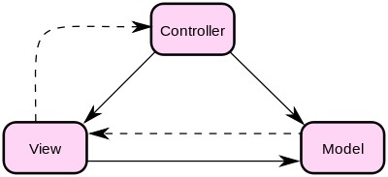

Gambar 5.1 Diagram MVC

### Implementasi Membuat Laporan

Awalnya, user akan dihadapkan pada tampilan pembuatan laporan seperti pada Gambar 5.2

Ketika user sudah mengisi semua data yang dibutuhkan, user akan menekan tombol “Laporkan”.

Ketika ditekan, proses selanjutnya adalah masuk ke dalam Route yang sudah didefinisikan.

Route::post('/lapor','DataPelaporanController@store')->name('lapor.submit');

Diketahui setelah menekan tombol “Laporkan”, maka akan beralih ke fungsi “store” pada Controller DataPelaporanController, yang mana fungsi ada pada Kode Sumber 5.2.

Line 3-9 melakukan pengecekan jika file foto ada atau tidak. Jika tidak ada, filename akan dinamai “None”.

Line 11-23 melakukan insert pada database disesuaikan dengan isian dari user.

Line 24-25 melakukan pengecekan file foto, jika ada, maka akan membuat file foto yang nanti akan di simpan. Image adalah kelas dari Package Intervention-image yang digunakan untuk handle file image.

Line 26 melakukan resize foto untuk mengurangi ukuran file agar file yang tersimpan lebih kecil.

Line 27 melakukan save gambar yang telah dibuat.

Line 28-36 melakukan pengecekan, jika insert data pada database berhasil, akan mengembalikan flash data yang akan memberi keterangan bahwa pelaporan sukses dilaksanakan pada Gambar 5.3, jika tidak, laporan akan gagal dilaksanakan pada Gambar 5.4.





#### Kode Sumber 5. 1 Back-end *Membuat Laporan*

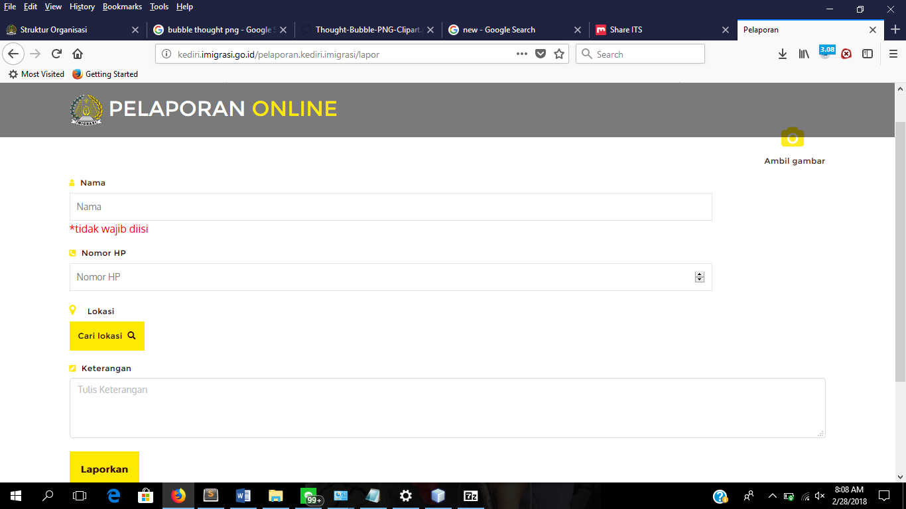

Gambar 5.2 Front-end *Membuat Laporan*

Setelah laporan dibuat

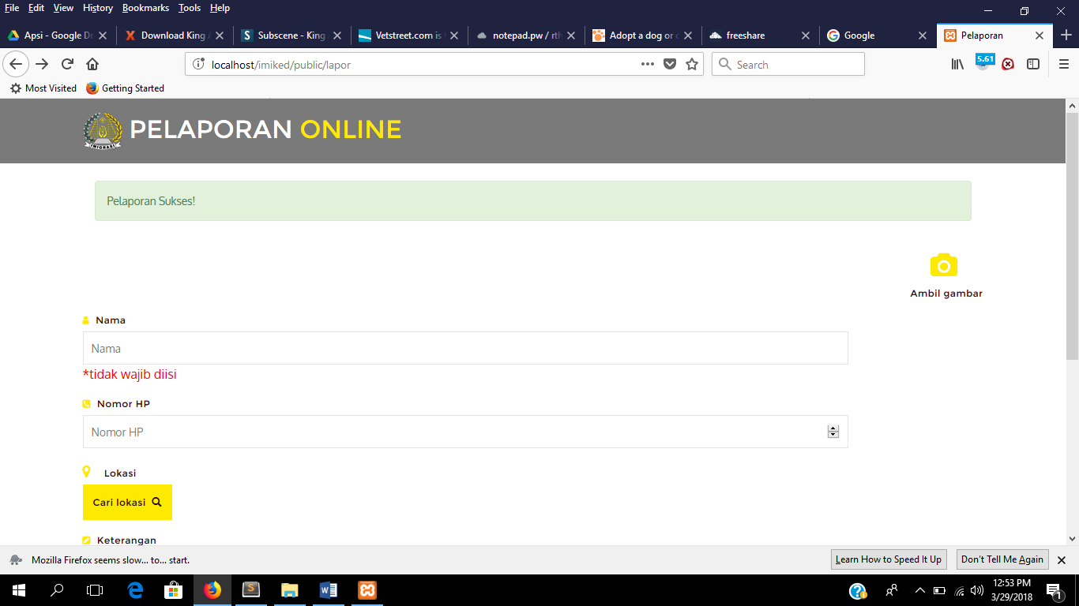

Gambar 5.3 Pembuatan Laporan Berhasil

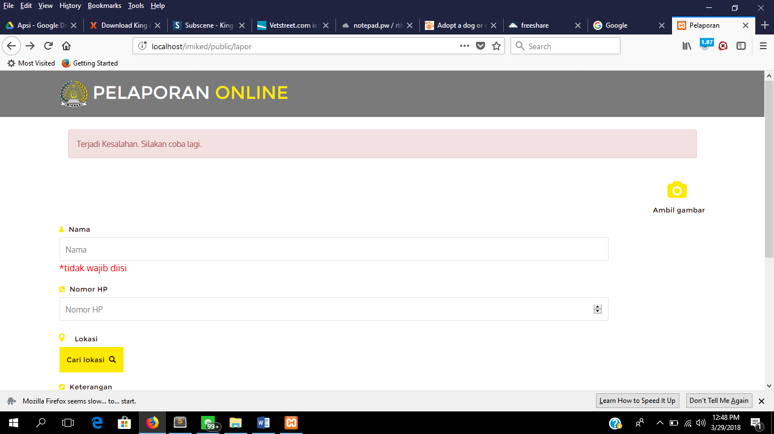

Gambar 5.4 Pembuatan Laporan Gagal

### Implementasi Melihat Detail Laporan

Pada saat melihat laporan, setelah login, URI akan mengarah ke Route berikut

Route::get('/','DataPelaporanController@index')->name('landing');

Route ini akan mengarahkan fungsi index pada Contoller DataPelaporanController di mana akan melakukan isi pada fungsi index seperti pada Kode Sumber 5.2. Semua diquery terlebih dahulu pada post, sehingga pada View pada Gambar 5.5., tombol “Unread” menyatakan bahwa post belum pernah dibaca sama sekali, dan akan berubah menjadi “Read” begitu sudah di buka pada Gambar 5.7. dan menampilkan detil seperti Gambar 5.6.

Line 3-6 melakukan query yang dilakukan pengurutan berdasarkan tanggal pembuatan dari yang paling baru. Dilakukan query juga yang hampir sama tapi hanya mencari yang status nya bernilai 0. Nilai 0 menandakan post belum pernah dibaca sama sekali.



#### Kode Sumber 5. Back-end *Melihat Detail Laporan*

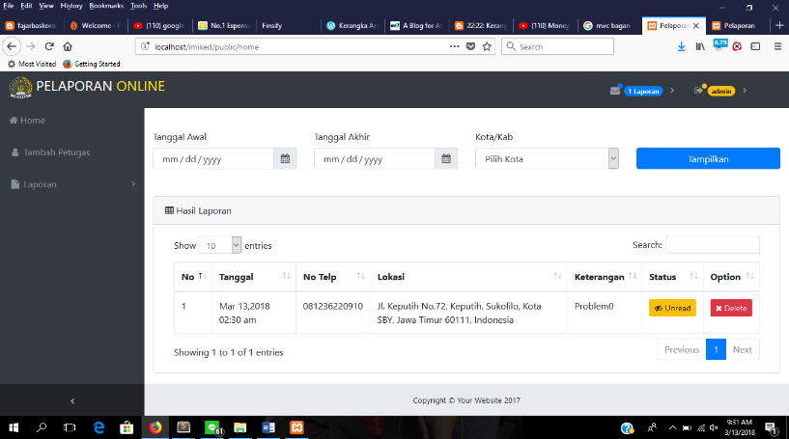



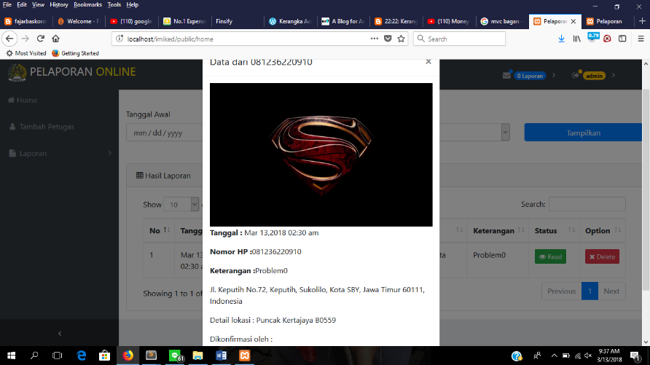

Gambar 5.5 Front-end *Sebelum Melihat Detail Laporan*

Gambar 5.6 Front-end *Detail Laporan*

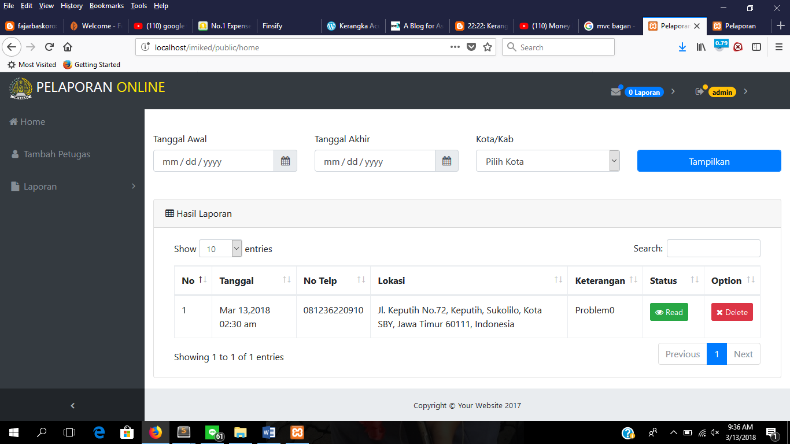

Gambar 5.7 Front-end *Detail Laporan Sudah Terbaca*

### Implementasi Menghapus Laporan

Menghapus laporan diperuntukkan untuk user yang memiliki hak akses admin. Ketika tombol “Delete”(Gambar 5.8.) ditekan, maka URI akan mengarah ke Route berikut

Route::get('/home/{id}', 'DataPelaporanController@destroy')->middleware('auth');

Route menunjukkan bahwa Controller DataPelaporanController akan diakses, dan fungsi destroy dijalankan (Kode Sumber 5.3.).

Line 1 memilih field yang akan dihapus.

Line 4-8 akan melakukan delete field pada tabel transaksi, di mana tabel transaksi mencatatat user pembaca post pada post yang akan dihapus.

Line 9 mengembalikan flash data dengan notifikasi bahwa post telah dihapus seperti terlihat pada Gambar 5.9.



#### Kode Sumber 5.3 Back-end *Menghapus Laporan*

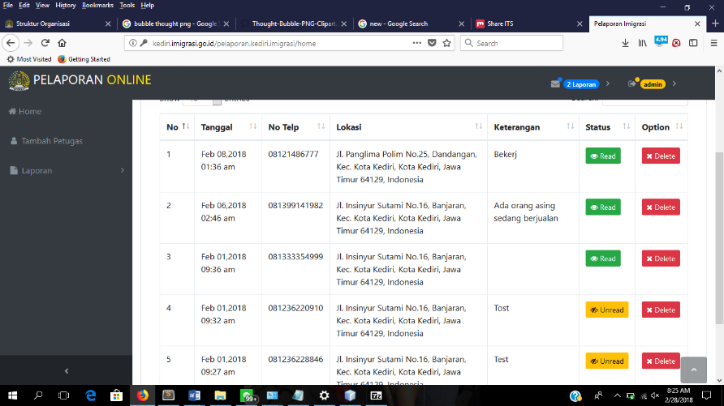



Gambar 5.8 Front-end *Menghapus Laporan*

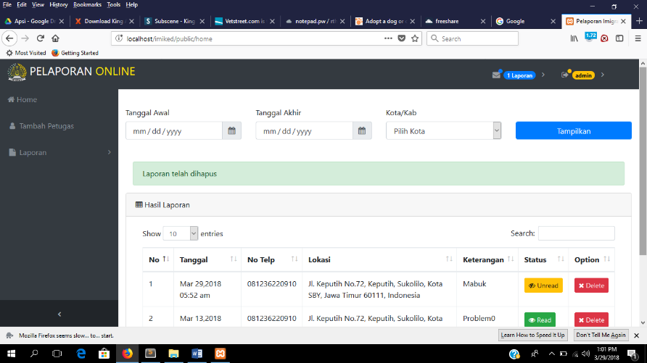



Gambar 5.9 Front-end Menghapus Laporan Berhasil

### Implementasi *Mencetak Laporan*

Di sini maksud Mencetak Laporan adalah dengan membuat laporan yang ada menjadi format PDF yang kemudian dapat diunduh. Pada Gambar 5.10, ketika tombol “PDF” ditekan, maka URI akan mengarah ke Route berikut

Route::get('/pdf/{id}', 'DataPelaporanController@pdf')->middleware('auth');

Fungsi berada pada Controller DataPelaporanController. Fungsi pdf menjalankan pembuatan PDF yang kemudian dapat diunduh nantinya(Kode Sumber 5.4).

Package yang digunakan adalah Package FPDF yang digunakan untuk membuat laporan dalam format PDF yang kemudian akan dibuka oleh PDF reader dari Browser End-user yang kemudian dapat diunduh nantinya.

Line 3-5 melakukan pembuatan instansi baru dari class FPDF yang kemudian melakukan setting paper untuk Ground dari PDF itu sendiri.

Line 12-31 menerapkan data hasil query pada file PDF bersangkutan.





#### Kode Sumber 5.4 Back-end *Mencetak Laporan*

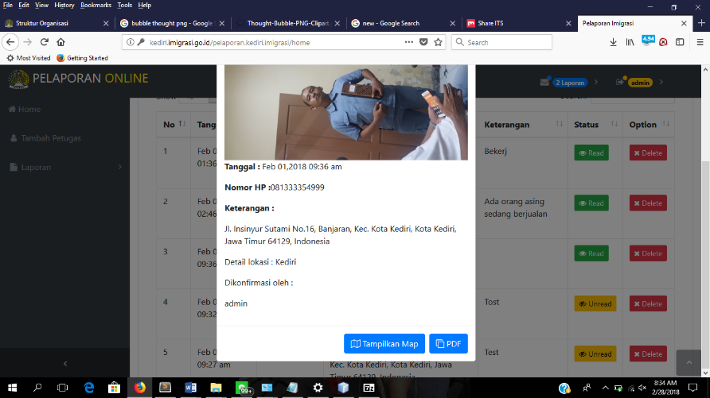

Gambar 5.10 Front-end Tombol PDF *Mencetak Laporan*

### Implementasi Melihat Notifikasi Laporan

Notifikasi menampilkan data-data pelaporan yang yang masih baru. Baru dalam konteks juga belum dibaca. Nantinya jika laporan baru yang ada di notifikasi ditekan, maka data pelaporan akan berubah menjadi terbaca dan menampilkan detail laporan.



#### Kode Sumber 5.5 Back-end Melihat Notifikasi Laporan

Line 3-6 melakukan query untuk mendapatkan data pelaporan yang masih belum terbaca. Notifikasi akan menampilkan data yang belum dibaca oleh petugas dan admin

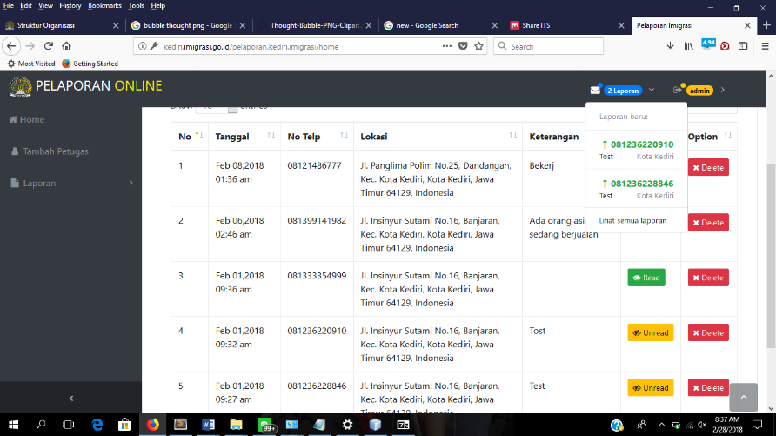

Gambar 5.11 Front-end *Melihat Notifikasi Laporan*

### Implementasi Menambah Petugas

User dengan hak akses admin dapat membuat user-user lain dengan ototrisasi read saja, yang artinya hanya dapat melihat laporan-laporan yang baru dibuat.



#### Kode Sumber 5.6 Back-end *Menambah Petugas*

Line 3-8 melakukan instansiasi dari kelas User dan object tersebut diisi dari data front end yang telah diisi.

Line 9-12 melakukan insert data pada database.

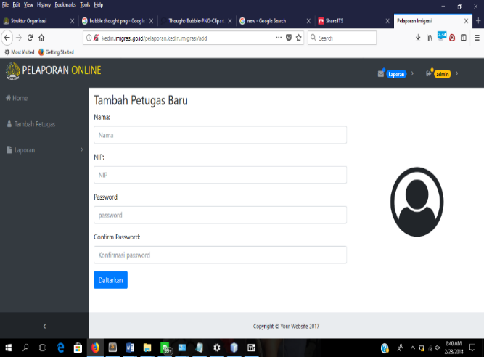

Gambar 5.12 Front-end *Menambah Petugas*

# BAB VI PENGUJIAN DAN EVALUASI

Bab ini menjelaskan tahap uji coba dilakukan terhadap aplikasi Pelaporan Online. Pengujian dilakukan untuk memastikan kualitas perangkat lunak yang dibangun dan kesesuain hasil eksekusi perangkat lunak dengan analisis dan perancangan perangkat lunak.

## Tujuan Pengujian

Pengujian dilakukan terhadap aplikasi Pelaporan Online : Aplikasi Berbasis Web dan Mobile untuk Melaporkan Kegiatan Pelanggaran Orang Asing di Wilayah Kerja Kantor Imigrasi Kelas III Kediri guna mengetahui beberapa hal berikut ini:

* 1. Menguji kesesuaian dan ketepatan fungsionalitas dari seluruh sistem aplikasi
  2. Menguji kesesuaian *tools* yang digunakan dalam pengembangan aplikasi Pelaporan Online.

## Kriteria Pengujian

Penilaian atas pencapaian tujuan pengujian didapatkan dengan memerhatikan beberapa hasil yang diharapkan berikut ini:

1. Kemampuan aplikasi dalam mengirimkan laporan masyarakat terkait pelanggaran orang asing.
2. Kemampuan aplikasi mengelola hasil laporan masyarakat terkait pelanggaran orang asing.
3. Kemampuan aplikasi dalam menampilkan lokasi laporan pada setiap laporan yang masuk.
4. Kemampuan aplikasi dalam mencetak laporan pada setiap laporan yang masuk.
5. Kemampuan aplikasi dalam memberikan notifikasi setiap terdapat pelaporan baru yang masuk.
6. Kesesuaian dalam memenuhi kebutuhan non-fungsional aplikasi, yaitu:
   * Sistem beroperasi selama 24 jam
   * Pengaksesan sistem dapat dilakukan dimanapun
   * Tersedianya data dan *back up* data
   * Maksimal waktu untuk *maintenance* adalah 3 jam jika ada
   * Kemudahan untuk memahami *interface*
   * Performa maksimal saat menggunakan Google Chrome sebagai *browser*.

## Skenario Pengujian

Skenario pengujian dilakukan dengan melakukan peran sebagai pelapor dan pegawai yang akan menjalankan fitur-fitur dan seluruh kebutuhan fungsional dari sistem.

### Aplikasi *Mobile*

Langkah-langkah dari skenario untuk pelapor adalah sebagai berikut:

* 1. Pegawai mengunduh aplikasi pelaporan online versi *mobile*.
  2. Pegawai memasang aplikasi pada perangkat *mobile*.
  3. Pegawai membuka aplikasi *mobile* Pelaporan Online.
  4. Pegawai mengisi form pelaporan baru.
  5. Pegawai menekan tombol lapor.

### Aplikasi Web

Langkah-langkah dari skenario untuk pelapor adalah sebagai berikut:

1. Pegawai membuka aplikasi *website* Pelaporan Online.
2. Pegawai mengisi form pelaporan baru.
3. Pegawai menekan tombol lapor.

Langkah-langkah dari skenario untuk pegawai adalah sebagai berikut:

* 1. Pegawai melakukan login.
  2. Pegawai masuk ke halaman utama aplikasi dan melihat semua laporan yang masuk.
  3. Pegawai melihat tombol detail laporan*.*
  4. Pegawai melihat lokasi terjadinya laporan.
  5. Pegawai mencetak hasil laporan.
  6. Pegawai melihat notifikasi laporan baru yang masuk.
  7. Pegawai mengelola laporan(membaca atau menghapus laporan).

## Evaluasi Pengujian

Hasil pengujian dilakukan terhadap pengamatan mengenai perilaku sistem aplikasi Pengujian dilakukan terhadap aplikasi Pelaporan Online : Aplikasi Berbasis Web dan Mobile untuk Melaporkan Kegiatan Pelanggaran Orang Asing di Wilayah Kerja Kantor Imigrasi Kelas III Kediri terhadap kasus skenario uji coba. Pengujian dilakukan oleh pihak pengembang dan pembimbing lapangan. Selain dapat menampung laporan, aplikasi Pelaporan Online juga dapat melakukan pengelolaan terhadap hasil laporan yang masuk dalam sistem aplikasi.

Hasil uji coba terhadap aplikasi Pelaporan Online dapat diliat pada Tabel 6.1

##### Tabel 6. *Hasil Evaluasi Pengujian*

|  |  |
| --- | --- |
| **Kriteria Pengujian** | **Hasil Pengujian** |
| Melakukan pelaporan baru di Aplikasi Mobile | Terpenuhi |
| Melakukan pelaporan baru di Aplikasi Web. | Terpenuhi |
| Melihat hasil laporan. | Terpenuhi |
| Menghapus hasil laporan | Terpenuhi |
| Menampilkan lokasi laporan | Terpenuhi |
| Mencetak laporan | Terpenuhi |
| Memberikan notifikasi laporan baru | Terpenuhi |

Dengan hasil pengujian yang telah ditunjukkan, dapat disimpulkan bahwa secara keseluruhan aplikasi *Pelaporan Online* telah memenuhi kriteria-kriteria yang sudah disebutkan pada bagian-bagian sebelumnya.

*[Halaman ini sengaja dikosongkan]*

# BAB VII KESIMPULAN DAN SARAN

## Kesimpulan

Kesimpulan yang didapat setelah melakukan pengembangan aplikasi pada kegiatan kerja praktik di Kantor Imigrasi Kelas III Kediri adalah sebagai berikut:

* Aplikasi yang dibangun, Pelaporan Online, berguna sebagai wadah masyarakat dalam memberikan laporan terkait pelanggaran yang dilakukan warga asing.
* Dengan adanya aplikasi Pelaporan Online, membantu pegawai dalam mengelola hasil laporan masyarakat terkait pealnggaran orang asing.
* Dengan adanya aplikasi Pelaporan Online, membantu imigrasi dalam melakukan fungsi pengawasan dan penindakan terhadap orang asing.
* Aplikasi ini dilengkapi dengan *user manual* sehingga memudahkan pegawai untuk mengoperasikan aplikasi.
* *Framework* yang digunakan untuk Pelaporan Online bukan merupakan *framework* yang umum digunakan di lingkungan Pelaporan Online dioperasikan sehingga untuk *maintenance* pihak Imigrasi harus mempelajari terlebih dahulu.

## Saran

Saran untuk pengembangan sistem aplikasi Pelaporan Online adalah sebagai berikut:

* Diberikan desain yang lebih bagus dan user-friendly agar lebih mudah digunakan.
* Perlu dilakukan analisis lebih lanjut untuk segala kemungkinan pengembangan fitur sistem di masa mendatang.

*[Halaman ini sengaja dikosongkan]*

# DAFTAR PUSTAKA

|  |  |
| --- | --- |
| [1] | J. Remick, «What is a web app? Here’s our definition,» 2011. |
| [2] | D. Flanagan, JavaScriptL the definitive guide, O'Reilly Media, Inc., 2006. |
| [3] | D. Bartholomew, «MariaDB vs. MySQL,» *Dostopano,* p. 2014, 2012. |
| [4] | «Techtarget,» Marer 2011. [Online]. Available: http://whatis.techtarget.com/definition/model-view-controller-MVC. [Consultato il giorno 4 Desember 2017]. |
| [5] | S. McCool, Laravel Starter, Packt Publishing Ltd, 2012. |
| [6] | I. Graham, the html sourcebook., John Wiley & Sons, Inc., 1995. |

*[Halaman ini sengaja dikosongkan]*

# BIODATA PENULIS I

Nama : Findryan Kurnia Pradana

Tempat, Tanggal Lahir : Madiun, 16 Mei 1996

Jenis Kelamin : Laki-laki

Agama : Islam

Status : Belum Menikah

Alamat Asal : Jalan Srikaton No.5 Sogaten, Madiun

Alamat Surabaya : Jalan Arief Rahman Hakim, Gang

Makam Blok B-14

Telepon : 081946466157

Email : findryankurnia@gmail.com

PENDIDIKAN FORMAL

2014 – sekarang : Mahasiswi S1 Informatika ITS

2011 – 2014 : SMA Negeri 2 Madiun

2008 – 2011 : SMP Negeri 2 Madiun

2002 – 2008 : SD Negeri Oro-oro Ombo

KEMAMPUAN

* *Web Programming* (HTML, PHP, CSS, Javasript)
* *Programming* (C, C++, Python)
* *Database Manajemen* (Oracle, MySQL)
* *Data Analysis* (Matlab)
* *Software* Perkantoran (Microsoft Word, Excel, PowerPoint)
* Bahasa (Indonesia, Inggris)

AKADEMIS

Kuliah : Departemen Informatika – Fakultas Teknologi Informasi dan Komunikasi, Institut Teknologi Sepuluh Nopember Surabaya

Angkatan : 2015

Semester : 6 (Enam)

IPK : 3.74 (Semester 5)

*[Halaman ini sengaja dikosongkan]*

# BIODATA PENULIS II

Nama : Pradipta Baskara

Tempat, Tanggal Lahir : Denpasar, 14 Juni 1997

Jenis Kelamin : Laki-laki

Agama : Islam

Status : Belum menikah

Alamat Asal : Perumahan Bariko Asri no. 2 Pedungan

Alamat Surabaya : Puncak Kertajaya B0559

Telepon : 081236220910

Email : baskara15@mhs.if.its.ac.id

PENDIDIKAN FORMAL

2014 – sekarang : Mahasiswa S1 Informatika ITS

2011 – 2014 : SMA Negeri 4 Denpasar

2008 – 2011 : SMP Negeri 3 Denpasar

2002 – 2008 : SD Cipta Dharma

KEMAMPUAN

* *Web Programming* (HTML, PHP, CSS, Javascript, JQuery)
* *Programming* (C, C++, Python)
* *Database Management* (Oracle, MySQL)
* Sistem Operasi (Windows, Linux Debian Parrot)
* *Software* Perkantoran (Microsoft Word, Excel, PowerPoint)
* Bahasa (Indonesia, Inggris)

AKADEMIS

Kuliah : Departemen Informatika – Fakultas Teknologi Informasi dan Komunikasi, Institut Teknologi Sepuluh Nopember Surabaya

Angkatan : 2015

Semester : 6 (Enam)

IPK : 3.43 (Semester 5)

*[Halaman ini sengaja dikosongkan]*

# LAMPIRAN

**LAPORAN MINGGUAN KERJA PRAKTIK**

**Minggu Ke-Satu**

Pelaksanaan

Pelaksanaan Kerja Praktik di Kantor Imigrasi Kelas III Kediri minggu pertama dilaksanakan pada hari Selasa, 2 Januari 2018 sampai dengan Jumat, 5 Januari 2018.

**Kegiatan**

Pada minggu pertama, kami melakukan diskusi dengan pihak imigrasi untuk apa dan bagaimana project pelaporan akan dibuat. Project yang hendak dibuat merupakan project pelaporan yang dapat digunakan oleh masyarakat apabila menemui kesalahan atau pelanggaran yang dilakukan oleh orang asing. Dengan project ini diharapkan dapat memberikan kemudahan bagi pihak imigrasi dalam pengawasan warga asing.

Desain program dibuat sesuai dengan kebutuhan. Pembuatan program menggunakan *framework laravel 5.5* dan untuk tampilannya menggunakan *bootsrap*. Untuk membuat aplikasi web menjadi program android diperlukan tambahan program web view untuk menjadikan aplikasi web yang telah dibuat menjadi aplikasi android.

Project pelaporan ini memiliki beberapa fitur diantaranya fitur melaporkan. Disini kami menggunakan *google maps* dan fitur *geolocation* untuk mengambil koordinat laporan. Kami juga menggunakan input kamera yang nantinya digunakan untuk mengambil gambar secara lifetime atau pun mengambil gambar dari galery yang telah disimpan sebelumnya.

**Detail Kegiatan**

1. Selasa, 2 Januari 2018
   * Overview Kerja Praktik pihak imigrasi.

Disini kami dijelaskan garis besar tentang imigrasi. Aturan yang berlaku di imigrasi dan sebagainya.

* + Diskusi tentang apa dan bagaimana project pelaporan akan dibuat.

Kami melakukan diskusi dengan pihak imigrasi tentang kebutuhan aplikasi dan bagaimana aplikasi ini hendak dibuat.

* + Mulai melakukan pembuatan design frontend dan bakcend untuk sistem pelaporan.

Kami mulai melakukan pengerjaan dengan pembuatan design frontend dan mulai melakukan pengkodean backend untuk pelaporannya.

1. Rabu, 3 Januari 2018
   * Melanjutkan Proses pembuatan web untuk sistem pelaporan.

Disini kami melanjutkan progres pembuatan aplikasi pelaporan dengan menambahkan fitur geolocation dan pada sistem.

* + Menggabungkan antara desain frontend dan backend.

Kami melakukan penggabungan antara desain frontend yang telah dibuat dan backend untuk mengecek fungsionalitas pada aplikasi.

1. Kamis, 4 Januari2018
   * Menambahkan google maps pada aplikasi

Agar lokasi pelapor dapat lebih jelas diketahui kami menambahkan fitur google maps.

* + Menampilkan hasil laporan yang telah dikirim.

Kami mulai membuat aplikasi untuk sisi servernya yaitu menampilkan hasil laporan yang telah dikirimkan

1. Jum’at, 5 Januari 2018
   * Membuat aplikasi yang telah dibuat menjadi aplikasi berbasis android. Kami mulai membuat aplikasi pelaporan berbasis web menjadikan aplikasi android.

**Screenshot aplikasi**

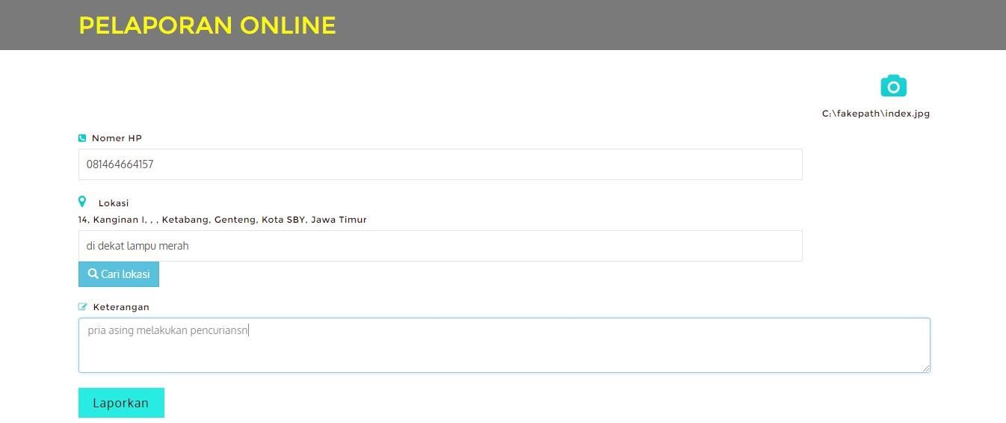

Gambar 8.1. Form Pelaporan

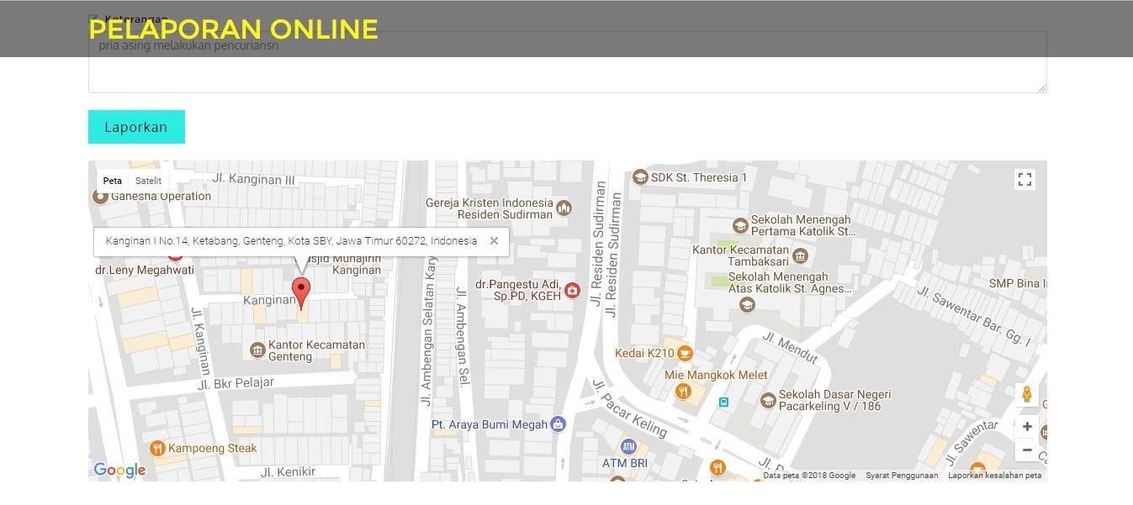

Gambar 8.2. Lokasi pelapor

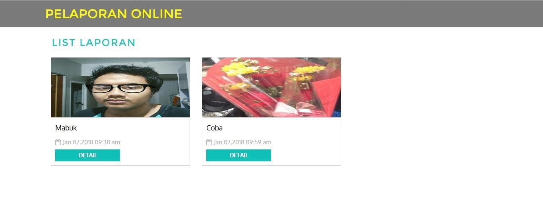

Gambar 8.3. Tampilan List Pelaporan

**LAPORAN MINGGUAN KERJA PRAKTIK**

**Minggu Ke-Dua**

Pelaksanaan

Pelaksanaan Kerja Praktik di Kantor Imigrasi Kelas III Kediri minggu pertama dilaksanakan pada hari Selasa, 8 Januari 2018 sampai dengan Jumat, 12 Januari 2018.

Kegiatan

Pada minggu kedua, kami melanjutkan project pembuatan aplikasi pelaporan diantaranya adalah kami melakukan perbaikan pada tampilan maps untuk aplikasi androidnya. Karena pada sebelumnya tidak di semua smartphone android aplikasi pelaporan ini berjalan. Kemudian kami berdiskusi dengan pihak imigrasi untuk melaporkan perkembangan aplikasi ini. Diantaranya adalah penambahan *convert image,* terhubung langsung ke google maps, dan memperbaiki design.

Detail Kegiatan

1. Senin, 8 Januari 2018
   * Memperbaiki tampilan maps untuk android.

Disini kami melakukan perbaikan pada maps karena tidak disemua smartphone maps dapat muncul sehingga perlu dilakukan perbaikan.

* + Berdiskusi dengan pihak imigrasi.

Kami juga melakukan diskusi dengan pihak imigrasi terkait perkembanggan aplikasi kami dan terdapat saran untuk penambahan *convert image* dan pemberian notifikasi untuk setiap pelaporan yangg masuk.

* + Penambahan convert image yang dikirim.

Kemudian kita membuat convert pada setiap gambar yang dikirim dengan tujuan agar tidak terlalu membebadi database dan proses pengiriman saat melakukan pelaporan.

* + Penambahan notifikasi.

Pada pembuatan notifikasi ini kami memakai notifikasi berupa email. Kami memakai smtp google untuk melakukan pengiriman email ke email server.

1. Selasa, 9 Januari 2018
   * Membuat design baru.

Desain dibuat dan disesuaikan berdasarkan filosofi logo imigrasi. Kemudian terdapat penambahan modal untuk memperjelas, detail tampilan hasil pelaporan.

* + Memperbaiki notifikasi pelaporan.

Disini kami melakukan perbaikan pada notifikasi berupa pengiriman email karena pada hari sebelumnya aplikasi masih belum dapat mengirimkan email secara otomatis setiap pelaporan yang dibuat.

1. Rabu, 10 Januari 2018
   * Melanjutkan Proses pembuatan web untuk sistem pelaporan.

Disini kami melanjutkan progres pembuatan aplikasi pelaporan dengan menambah dan memperbaiki beberapa fitur.

1. Kamis, 11 Januari 2018
   * Demo progres dan revisi ke pihak imigrasi

Kami melakukan demo progres ke pihak imigrasi dan mendapatkan beberapa revisi dari pihak imigrasi diantaranya adalah aplikasi dibuat dapat langsung membuka google maps.

1. Jum’at, 12 Januari 2018
   * Aplikasi mampu langsung membuka google maps pada setiap pelaporan yang masuk.

Disini kami membuat hasil pelaporan terdapat suatu tombol yang langsung mengarah ke google map. Hal ini ditujukan untuk mempermudah pencarian lokasi yang dilakukan oleh petugas imigrasi.

Screenshot aplikasi

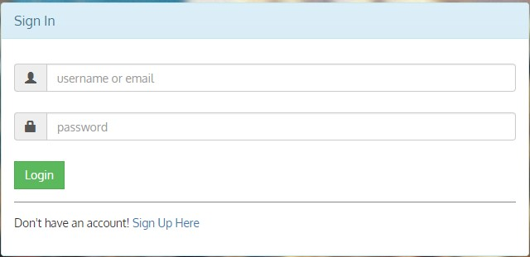

Gambar 8.4 Form Login

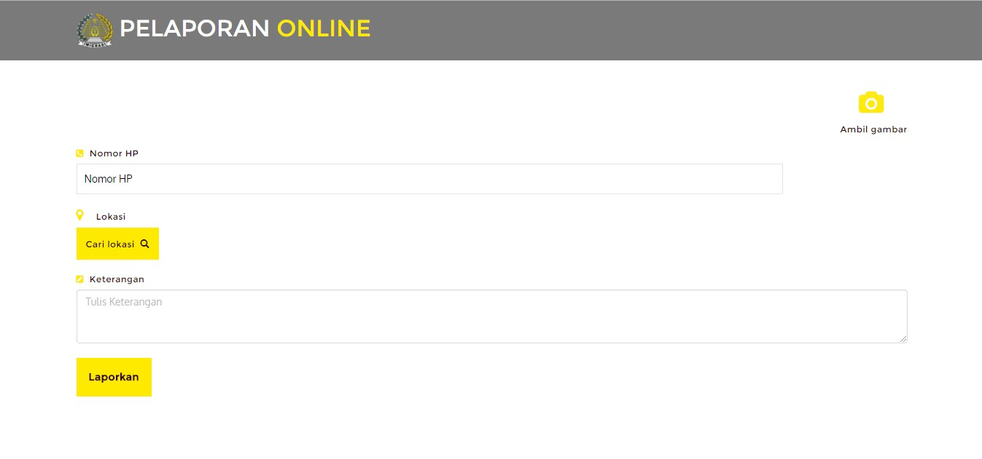

Gambar 8.5 Lokasi pelapor

*[Halaman ini sengaja dikosongkan]*

**LAPORAN MINGGUAN KERJA PRAKTIK**

**Minggu Ke-Tiga**

Pelaksanaan

Pelaksanaan Kerja Praktik di Kantor Imigrasi Kelas III Kediri minggu pertama dilaksanakan pada hari Selasa, 15 Januari 2018 sampai dengan Jumat, 19 Januari 2018.

Kegiatan

Pada minggu ketiga, kami melanjutkan project pembuatan aplikasi pelaporan diantaranya adalah kami melakukan perbaikan pada sebagian besar struktur tampilan untuk hasil pelaporannya.

Detail Kegiatan

1. Senin, 15 Januari 2018
   * Memperbaiki bugs yang terjadi.

Disini kami melakukan perbaikan dikarenakan terkadang image belum tampil. Dan modal pada hasil pelaporan masih bbelum teratur.

* + Merubah tampilan pada hasil pelaporannya.

Kami melakukan perubahan terhadap hasil pelaporannya karena disesuaikan dengan kebutuhan dan kemudahan pengguanaan aplikasi tersebut.

* + Penambahan landing page.

Untuk mempermudah masyarakat dalam penggunaan aplikasi pelaporan dari pihak imigrasi memberikan usul untuk menambahkan semacam petunjuk awal penggunaan aplikasi.

1. Selasa, 16 Januari 2018
   * Menambahkan graph.

Pada desain yang telah kami buat kami juga menambahkan graph. Hal ini bertujuan untuk mempermudah analisis pelaporan yang terjadi pada setiap daerah.

* + Membuat table baru

Disini kami melakukan perbaikan pada hasil pelaporannya dengan merubah menggunakan datatable.

* + Memperbaiki filter pada aplikasi

Kami menambahkan filter untuk hasil data pelaporan yang ditampilkan diantaranya adalah filter tanggal dan filter kota.

1. Rabu, 17 Januari 2018
   * Melanjutkan Proses pembuatan web untuk sistem pelaporan.

Disini kami melanjutkan progres pembuatan aplikasi pelaporan dengan menambah dan memperbaiki beberapa fitur.

1. Kamis, 18 Januari 2018
   * Membuat dan menambahkan tabel baru untuk petugas yang mengkonfirmasi laporan

Disini kami membuat dan menambahkan tabel baru untuk petugas yang mengkonfirmasi laporan. Jadi setiap petugas yang melakukan kaonfirmasi laporan secara otomatis akan tersimpan datanya dalam sistem.

1. Jum’at, 19 Januari 2018
   * Mencetak hasil laporan dalam bentuk PDF

Kami membuat pada setiap hasil laporan dapat disimpan dan ditampilkan dalam format PDF.

Screenshot aplikasi

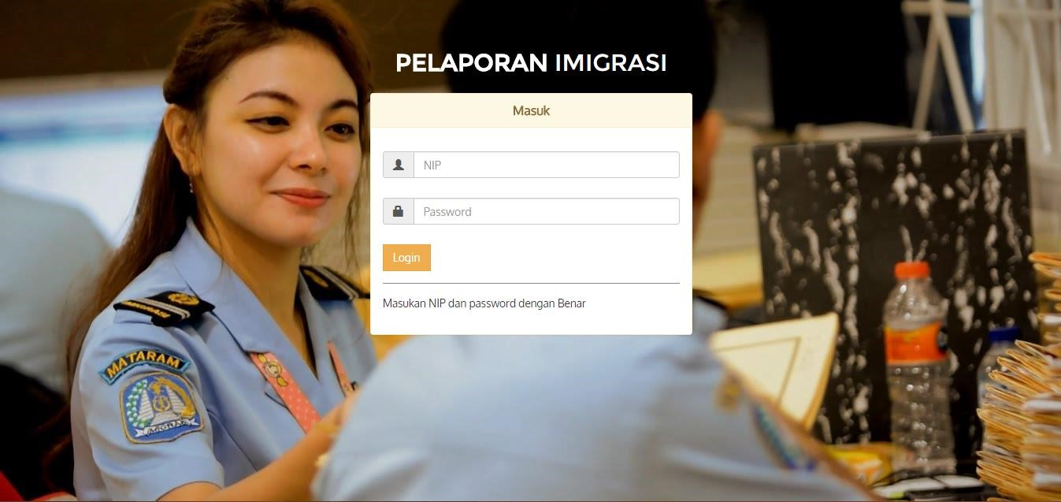

Gambar 8.6 Form Login

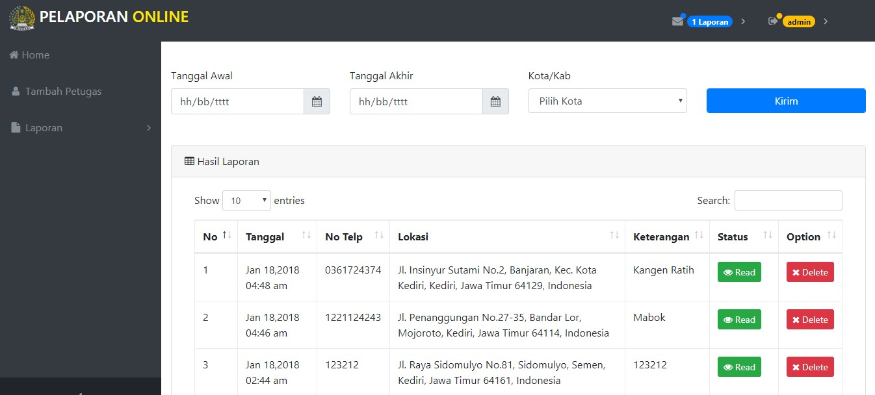

Gambar 8.7 Tabel dan filter pada tampilan

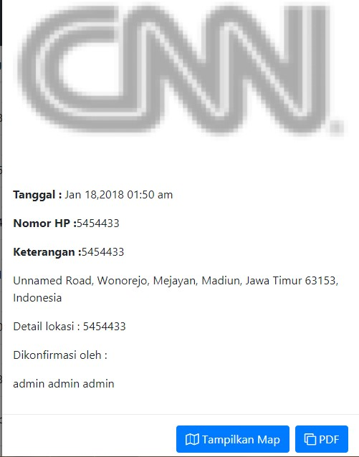

Gambar 8.8 Modal detail aplikasi

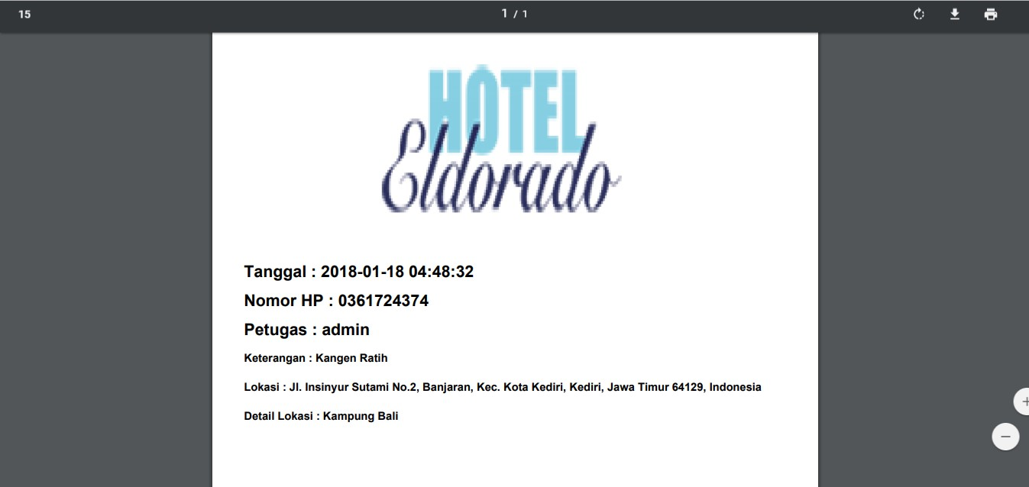

Gambar 8.9 Tampilan hasil PDF laporan

**LAPORAN MINGGUAN KERJA PRAKTIK**

**Minggu Ke-Empat**

Pelaksanaan

Pelaksanaan Kerja Praktik di Kantor Imigrasi Kelas III Kediri minggu pertama dilaksanakan pada hari Selasa, 22 Januari 2018 sampai dengan Jumat, 26 Januari 2018.

Kegiatan

Pada minggu keempat, kami melanjutkan project pembuatan aplikasi pelaporan diantaranya adalah kami melakukan perbaikan pada kesalahan-kesalahan yang masih ditemukan diantaranya adalah memperbaiki aturan penulisan pada export pdf, membersarkan ukuran file transfer.

**Detail Kegiatan**

1. Senin, 22 Januari 2018
   * Mengganti username jadi nip.

Disini kami melakukan penggatian pada login yang sebelumnya username menjadi nip pegawai.

* + Membuat landing page.

Kami membuat *landingpage* dimana dihalaman tersebut terdapat pengecekan apakah GPS sudah menyala atau belum.

* + Menambahkan fpdf.

Untuk mencetak hasil pelaporannya membutuhkan export dalam bentuk pdf.

1. Selasa, 23 Januari 2018
   * Memperbaiki sedikit tampilan.

Kami melakukan sedikit perbaikan pada tampilan yang dirasa kurang pas.

* + Memperbaiki filter map.

Disini kami melakukan perbaikan pada filter kota karena sebelumnya masih terdapat kesalahan saat melakukan pengecekan dalam database.

* + Memperbaiki Notifikasi

Kami melakukan penambahan notifikasi ketika tedapat laporan baru maka jumlah laporan yang belum dibaca akan secara otomatis terupdate. Kita juga menambahkan saat di klik laporan yang terdapat dalam notifikasi secara otomatis akan berganti status menjadi laporan telah dibaca.

1. Rabu, 24 Januari 2018
   * Demo Progress

Kami melakukan demo progress kedapa pihak imigrasi dan terdapat sedikit saran perbaikan.

1. Kamis, 18 Januari 2018
   * Membuat filter selain cakupan imigrasi kediri.

Disini kami membuat filter untuk pelaporan diluar cakupan kantor imigrasi kediri

* + Memperbaiki fitur detele pelaporan

Disini kami memperbaiki fitur delete yang tersedia. Sehingga ketika dilakukan penghapusan laporan maka secara otomatis laporan pada transaksi juga terhapus.

1. Jum’at, 19 Januari 2018
   * Membuat filter laporan yang dibaca dan tidak dibaca

Kami membuat filter pada navigasi untuk membedakan antara laporan yang sudah dan belum dibaca.

Screenshot aplikasi

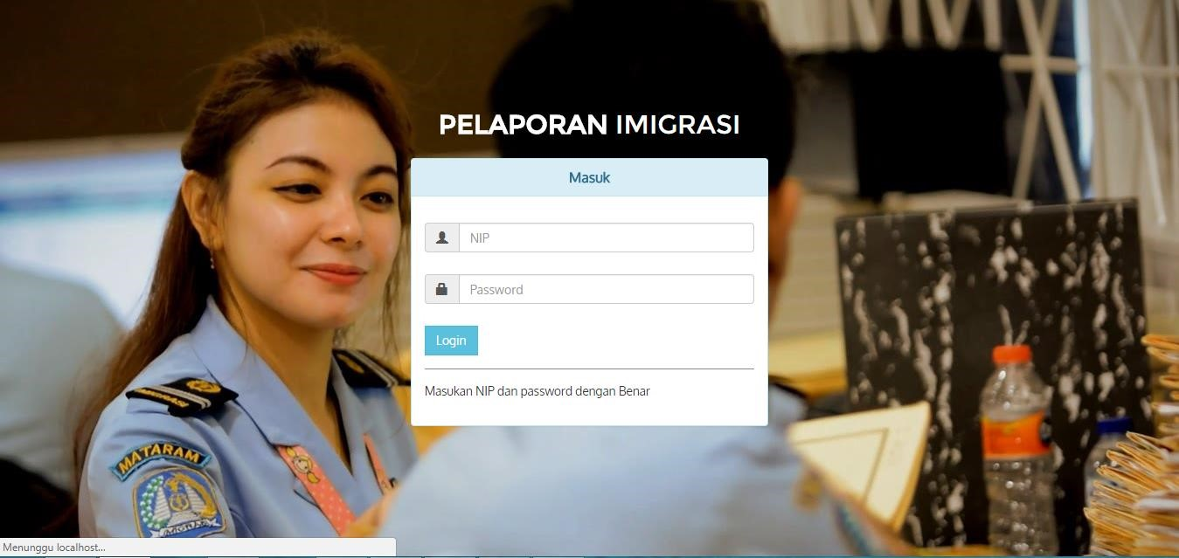

Gambar 8.10. Form Login



Gambar 8.11. Tabel dan filter pada tampilan



Gambar 8.12 Modal detail aplikasi



Gambar 8.13 Tampilan hasil PDF laporan